**BAB I**

**PENDAHULUAN**

**1.1 LATAR BELAKANG**

Peranan Teknologi Informasi sangat dibutuhkan di dalam operasional organisasi. Pemanfaatan TI telah memberikan solusi dan keuntungan melalui peluang-peluang sebagai bentuk dari peran strategis TI dalam pencapaian visi dan misi perusahaan. Keberhasilan *IT Governance* (tata kelola TI) sangat ditentukan oleh keselarasan penerapan TI dan tujuan organisasi. Keselarasan antara penerapan TI dan tujuan organisasi dapat dicapai melalui pengelolaan TI ( *IT Governance* ) yang baik. TI menjadi isu penting dalam strategi pengembangan dan peningkatan kinerja organisasi. Perubahan teknologi yang cepat menuntut keputusan TI yang tepat waktu. Evolusi lingkungan TI saat ini merupakan proses adaptasi alami menyesuaikan dengan lingkungan bisnisnya. Menurut penelitian yang ditulis oleh (Budiati, 2006) mengungkapkan bahwa IT Governance merupakan konsep yang berkembang dari sektor swasta, namun dengan berkembangnya penggunaan Teknologi Informasi (TI) oleh sektor publik – organisasi-organisasi pemerintahan- maka IT Governance juga harus diterapkan di sektor yang banyak menuntut perbaikan pelayanan bagi masyarakat ini.

PT Pupuk Sriwijaya merupakan perusahaan yang bergerak dalam bidang industri pupuk yang berada di Sumatera Selatan. Selain sebagai produsen pupuk nasional, Pusri juga mengemban tugas dalam melaksanakan usaha perdagangan, pemberian jasa dan usaha lain yang berkaitan dengan industri pupuk. Pusri bertanggung jawab dalam melaksanakan distribusi dan pemasaran pupuk bersubsidi kepada petani sebagai bentuk pelaksanaan *Public Service Obligaton* (PSO) untuk mendukung program pangan nasional dengan memprioritaskan produksi dan pendistribusian pupuk bagi petani di seluruh wilayah Indonesia. Seiring kemajuan zaman, bagian Divisi Teknologi Informasi yang bergerak di bidang produksi dan pemasaran pupuk telah menerapkan teknologi informasi untuk mempermudah proses pelayanan dan pengembangan perangkat lunak yang mereka miliki. Ia berfungsi menjamin kelancaran proses bisnis di bidang pupuk. Untuk mengetahui sejauh mana peranan IT mempresentasikan tujuan bisnis organisasinya, perlu dilakukan pengukuran tingkat kematangan atau evaluasi pengelolaan layanan IT pada Departemen Teknologi PT. Pupuk Sriwidjaja Palembang untuk memperkirakan tingkat kematangan layanan IT pada Departemen Teknologi Informasi PT. Pupuk Sriwidjaja saat ini (as is) yang belum diketahui apakah sudah sesuai, dimana dalam tugas pokok pelaksanaannya adalah menjamin kelancaran proses bisnis dalam produksi dan pemasaran pupuk. Dalam hal ini perlu dilakukan evaluasi layanan IT pada Departemen Teknologi Informasi PT. Pupuk Sriwidjaja Palembang, untuk memperkirakan tingkat kematangan layanan IT saat ini (as is) kemudian menghasilkan rekomendasi bagaimana mencapai tingkat kematangan yang diharapkan (to be), upaya peningkatan layanan perlu dilakukan evaluasi terhadap tata kelola IT pada Departemen Teknologi PT. Pupuk Sriwidjaja Palembang.

Pengukuran tingkat kematangan tata kelola teknologi informasi menggunakan COBIT *framework* telah banyak dilakukan dan hasil rekomendasinya dapat membantu organisasi dan perusahaan, baik pemerintahan maupun swasta, untuk dapat memperbaiki tata kelola Teknologi Informasi menjadi lebih baik. Dalam penelitian tentang evaluasi dan pengukuran layanan Teknologi Informasi pada PT. Pupuk Sriwidjaja dengan menggunakan model COBIT, hasil referensi penelitian sebelumnya antara lain :

(Gamaliel, Rindengan, & Karouw, 2017) dalam penelitiannya yang bertujuan untuk mengetahui sejauh mana pengelolaan dan pemanfaatan TIK dalam meningkatkan pelayanan publik TIK di Pemerintahan Sulawesi Utara. Telah membuktikan tingkat keselarasan TIK mencapai level *Performed process*, menunjukkan bahwa proses-proses tata kelola sudah mulai dilaksanakan, namun masih ada proses-proses yang perlu di tingkatkan lagi.

(Lutfianto, Informasi, Komputer, & Nuswantoro, n.d.) meningkatkan keefektifan penggunaan teknologi informasi serta mendukung efesiensi dalam berorganisasi yang bertujuan untuk mengetahui tingkat kapabilitas (*capability level*) dan harapan pihak pengelola mengenai pengaturan dan pemeliharaan perangkat tata kelola.

(Andono, Suroso, & Purnaningsih, 2017) dalam penelitiannya yang bertujuan mengevaluasi, mengukur maturity level serta peningkatan kematangan Sistem Informasi pada PT. BRL. Kesimpulan dari penelitian ini bahwa SI PT.BRL sudah mengikuti kaidah-kaidah sesuai dengan kerangka kerja COBIT Maturity Level-nya berada pada level: 3 – Defined dimana prosedur kerja telah distandarisasi dan didokumentasikan serta dikomunikasikan melalui proses pelatihan.

(Purnomo et al., 2014) dalam penelitiannya yang bertujuan untuk mengetahui sejauh mana pengelolaan dan pemanfataan TI ESDM dalam meningkatkan pelayanan TI ESDM. Berdasarkan hasil penelitian domain EDM bahwa system pengelolaan TI masih lemah berada pada level 2, pada domain APO menunjukkan bahwa system manajemen TI sudah baik tetapi tetap harus dikembangkan lagi.

Dalam penelitian ini, standar kontrol umum terhadap teknologi informasi yang digunakan ialah COBIT 5. Penulis memilih COBIT 5 sebagai *framework IT* yang digunakan pada kerangka kerja untuk melakukan audit karena COBIT 5 memperbaiki lebih jauh model proses IT dengan antara lain memberi pemisahan yang jelas antara proses-proses dalam lingkup tata kelola dan proses-proses dalam lingkup manajemen. Telah lahir domain baru dalam model referensi proses yang diperkenalkan dalam COBIT 5, yaitu domain governance. Tentunya ini sebuah perubahan besar yang memberikan kejelasan pada fungsi-fungsi manajemen dan tata kelola dalam sebuah organisasi.

Penilaian yang dilakukan dalam layanan TI yang ditetapkan oleh COBIT adalah pengukuran *maturity level* atau tingkat kematangan. Dari pengukuran ini, akan dapat diketahui sudah sejauh mana tingkatan pengelolaan TI tercapai yang akan memungkinkan pihak Departemen Teknologi PT. Pupuk Sriwidjaja Palembang mengetahui kekurangan dan ke arah mana seharusnya layanan TI ini dikembangkan dan dikelola secara baik. Mengenai dari pengukuran pada tingkat kematangan *(maturity level)* ini akan dilakukan pada domain BAI09, DSS01, DSS02, dan DSS06 pada COBIT 5, yaitu *Deliver, Service and Support dan Build, Acquire, and Implement.*

Berdasarkan dari latar belakang diatas maka penulis akan melakukan penelitian terhadap sistem yang ada. Adapun judul dari penelitian ini adalah **“Pengukuran Tingkat Kematangan Layanan IT pada PT. Pupuk Sriwidjaja dengan menggunakan *Framework*  COBIT 5”.**

**1.2. MANFAAT DAN TUJUAN**

**1.2.1. Tujuan**

Tujuan dari penelitian yang akan dilakukan ini untuk sebagai berikut

1. Mengukur dan menilai penerapan layanan IT pada PT. Pupuk Sriwidjaja Palembang dengan menggunakan *Framework* COBIT 5.
2. Mengukur tingkat kematangan (*maturity level)* penerapan /pemanfaatan layanan TI pada PT. Pupuk Sriwidjaja Palembang dengan menggunakan model kematanan kapabilitas *(Capability Maturity Models)*.
3. Menilai bagaimana TI menunjang pencapaian organisasi.
4. Melakukan analisa terhadap tata kelola TI di PT. Pupuk Sriwidjaja Palembang, dengan mengetahui kondisi ini akan memudahkan dalam mengambil tindakan/solusi untuk peningkatan nantinya.
5. Untuk mengusulkan suatu solusi bagi perbaikan tata kelola TI di PT. Pupuk Sriwidjaja Palembang, harus mengetahui sejauh mana kondisi tata kelola yang diharapkan dimasa mendatang.

**1.2.2. Manfaat**

Manfaat dari penelitian ini adalah sebagai berikut :

1. Memberikan pengetahuan kepada PT.Pupuk Sriwidjaja mengenai kehandalan, kinerja, dan pemanfaatan TI dalam menunjang proses bisnis di PT. Pupuk Sriwidjaja Palembang.
2. Bagi PT.Pupuk Sriwidjaja Palembang diharapkan dapat menjadi acuan dalam menentukan kebijakan tata kelola TI terutama yang berkaitan dengan manajemen strategi.
3. Penelitian ini seogyanya dapat menjadi bahan pertimbangan bagi PT. Pupuk Sriwidjaja Palembang dalam meningkatkan proses bisnis yang efektif serta efisien terhadap layanan TI pada PT. Pupuk Sriwidjaja.
4. Memberikan rekomendasi saran kepada PT. Pupuk Sriwidjaja Palembang sebagai perimbangan dalam perbaikan layanan TI pada masa yang akan datang.
5. Membuat laporan yang akan diberikan kepada PT. Pupuk Sriwidjaja Palembang sebagai bukti dan hasil tingkat kematangan layanan TI yang telah diterapkan selama ini.
6. Bagi penulis, penelitian ini merupakan sarana bagi pengembangan wawasan dan ilmu pengetahuan.

**1.3. BATASAN MASALAH**

Masalah yang diteliti dibatasi oleh hal-hal sebagai berikut ini :

1. Lingkup penelitian ini dibatasi pada pengukuran tingkat kematangan layanan IT yang ada di PT. Pupuk Sriwidjaja Palembang.
2. Penelitian dimaksudkan menganalisis dan menilai domain COBIT 5 yaitu BAI09, DSS01, DSS02, dan DSS06
3. Penilaian tingkat kematangan teknologi informasi menggunakan *Capability Maturity Model (CMM).*
4. Dari komponen COBIT, penelitian hanya membahas *key activities* nya yaitu RACI *chart* dan untuk pengukurannya yaitu CMM.
5. Membandingkan tingkat kematangan yang dimiliki saat ini *(as is*) dengan tingkat kematangan yang diharapkan *(to be)* dalam proses pengawasan dan evaluasi kinerja Tata kelola TI.

**BAB II**

**TINJAUAN PUSTAKA**

**2.1. Profil PT. Pupuk Sriwidjaja Palembang**

**2.1.1. Sejarah PT. Pupuk Sriwidjaja Palembang**

PT Pupuk Sriwidjaja Palembang (Pusri) adalah perusahaan yang didirikan sebagai pelopor produsen pupuk urea di Indonesia pada tanggal 24 Desember 1959 di Palembang Sumatera Selatan, dengan nama PT Pupuk Sriwidjaja (Persero). Pusri memulai operasional usaha dengan tujuan utama untuk melaksanakan dan menunjang kebijaksanaan dan program pemerintah di bidang ekonomi dan pembangunan nasional, khususnya di industri pupuk dan kimia lainnya. Sejarah panjang Pusri sebagai pelopor produsen pupuk nasional selama lebih dari 50 tahun telah membuktikan kemampuan dan komitmen kami dalam melaksanakan tugas penting yang diberikan oleh pemerintah.

Selain sebagai produsen pupuk nasional, Pusri juga mengemban tugas dalam melaksanakan usaha perdagangan, pemberian jasa dan usaha lain yang berkaitan dengan industri pupuk. Pusri bertanggung jawab dalam melaksanakan distribusi dan pemasaran pupuk bersubsidi kepada petani sebagai bentuk pelaksanaa *Public Service Obligation* (PSO) untuk mendukung program pangan nasional dengan memprioritaskan produksi dan pendistribusian pupuk bagi petani di seluruh wilayah Indonesia. Penjualan pupuk urea non subsidi sebagai pemenuhan kebutuhan pupuk sektor perkebunan, industri maupun eksport menjadi bagian kegiatan perusahaan yang lainnya diluar tanggung jawab pelaksanaan *Public Service Obligation* (PSO).

Pembangunan fasilitas pabrik dari PUSRI I, II, III, IV, V dan IB dilakukan secara bertahap. Masing-masing pabrik dibangun dengan perencanaan matang sesuai dengan Rencana Pembangunan Lima Tahun yang dicanangkan oleh Pemerintah Indonesia dan untuk memenuhi kebutuhan pupuk nasional yang terus meningkat.

**Pusri I (1963 - 1986)**

Pusri I merupakan simbol dari tonggak sejarah industri pupuk di Indonesia. Dibangun di atas lahan seluas 20 hektar, PUSRI I adalah pabrik pupuk pertama di Indonesia yang dibangun pada tanggal 14 Agustus 1961 dan mulai beroperasi pada tahun 1963 dengan kapasitas terpasang sebesar 100.000 ton urea dan 59.400 ton amonia per tahun. Saat ini peran Pabrik PUSRI I sudah digantikan oleh PUSRI IB karena alasan usia dan tingkat efisiensi yang sudah menurun.

**Pusri II**

PUSRI II adalah pabrik pupuk kedua yang dibangun oleh Pusri dan mulai beroperasi pada tanggal 6 Agustus 1974. PUSRI II diresmikan oleh Presiden Republik Indonesia pada tanggal 8 Agustus 1974 dengan kapasitas produksi sebesar 380.000 metrik ton urea per tahun dan 218.000 metrik ton amonia per tahun.

**Pusri III**

Proses perencanaan PUSRI III telah dimulai ketika pemerintah meresmikan operasional PUSRI II sebagai langkah antisipasi meningkatnya kebutuhan pupuk. Sebagai tindak lanjut dari keputusan pemerintah, tepat pada tanggal 21 Mei 1975 Menteri Perindustrian M Jusuf telah meresmikan Pemancangan Tiang Pertama pembangunan Pabrik Pusri III.Pabrik Pusri III memiliki kapasitas produksi 1.100 metrik ton amonia per hari atau 330.000 setahun dan 1.725 metrik ton urea sehari atau 570.000 metrik ton setahun.

**Pusri IV**

Melalui Surat Keputusan No.17 tanggal 17 April 1975, Presiden Republik Indonesia telah menugaskan kepada Menteri Perindustrian untuk segera mengambil langkah-langkah persiapan guna melaksanakan pembangunan pabrik Pusri IV. Pada tanggal 7 Agustus 1975 awal pembangunan PUSRI IV. Pemancangan tiang pertama pembangunan pabrik PUSRI IV dilakukan di Palembang oleh Menteri Perindustrian M Jusuf tanggal 25 Oktober 1975.Pusri IV dibangun pada tahun 1977  dengan kapasitas produksi yang sama dengan PUSRI III dengan kapasitas produksi 1.100 metrik ton amonia sehari, atau 330.000 metrik ton setahun dan 1.725 metrik ton urea sehari atau 570.000 metrik ton setahun.

**Pusri IB**

Pabrik PUSRI IB merupakan pabrik yang dibangun sebagai pengganti pabrik PUSRI I yang telah dinyatakan tidak efisien lagi. Tanggal 15 Januari 1990 merupakan *Early Start Date* untuk memulai kegiatan *Process Engineering Design Package*. Tanggal 1 Mei 1990 merupakan *effective date* dari pelaksanaan pembangunannya dan diresmikan oleh Presiden Republik Indonesia pada tanggal 22 Desember 1994. Proyek ini menerapkan teknologi proses pembuatan amonia dan urea hemat energi dengan efisiensi 30% lebih hemat dari pabrik-pabrik PUSRI yang ada.Ruang lingkup Pusri IB mencakup satu unit pabrik amonia berkapasitas 1.350 ton per hari atau 396.000ton per tahun. Satu unit pabrik urea berkapasitas 1.725 ton per hari atau 570.000 ton per tahun dan satu unit utilitas, *offsite* dan *auxiliary*.

**2.1.2 Visi, Misi & Makna Perusahaan**

Pada tahun 2012, Pusri melakukan review terhadap Visi, Misi, Nilai, dan Budaya Perusahaan. Proses review ini merupakan penyesuaian atas perubahan posisi perusahaan sebagai anak perusahaan dari PT Pupuk Indonesia (Persero) dan lingkup lingkungan bisnis perusahaan pasca spinoff.

Dasar pengesahan hasil analisa Visi, Misi, Tata Nilai dan Makna perusahaan adalah Surat Keputusan Direksi No. SK/DIR/207/2012 tanggal 11 Juni 2012.

## Visi

"Menjadi Perusahaan Pupuk Terkemuka Tingkat Regional"

## Misi

"Memproduksi serta memasarkan pupuk dan produk agribisnis secara efisien, berkualitas prima dan memuaskan pelanggan"

## Makna Perusahaan

“PUSRI untuk Kemandirian Pangan dan Kehidupan Yang Lebih Baik”

**2.1.3 Bidang Usaha dan Produk**

* **Bidang Usaha**

PT Pupuk Sriwidjaja Palembang beroperasi sesuai Anggaran Dasar Perusahaan, yaitu melakukan usaha di bidang industri, perdagangan, dan jasa lainnya di bidang perpupukan, petrokimia, agrokimia, agro industri dan kimia lainnya.

* **Industri**

PT Pupuk Sriwidjaja Palembang melakukan kegiatan pengolahan bahan baku menjadi produk yang dibutuhkan sebagai bahan dasar pembuatan pupuk, petrokimia, agrokimia, agroindustri, dan bahan kimia lainnya. Selain itu, PT Pupuk Sriwidjaja Palembang juga memproduksi pupuk dan produk kimia lain serta produk turunannya.

* **Perdagangan**

PT Pupuk Sriwidjaja Palembang mendistribusikan dan memperdagangkan produknya ke dalam dan luar negeri bagi pengguna akhir atau pelaku usaha di industri pupuk, petrokimia, agrokimia, agroindustry, dan bahan kimia lainnya. Selain itu, PT Pupuk Sriwidjaja Palembang juga dapat melakukan kegiatan impor bahan baku, bahan pembantu, peralatan produksi dan bahan kimia lainnya yang dibutuhkan untuk menjalankan usahanya.

* **Jasa Lainnya**

Pusri melakukan kegiatan-kegiatan lain yang mendukung usaha perusahaan, yaitu penelitian dan pengembangan, pelatihan dan pendidikan, design engineering, pengantongan (bagging station), kontruksi, manajemen, pengoperasian pabrik, perbaikan, dan pemeliharaan. Selain itu, sebagai salah satu perintis industri pupuk nasional, Pusri menyediakan jasa konsultasi dan teknis untuk industri pupuk, petrokimia agrokimia, agroindustry, bahan kimia lainnya serta bidang pertanian dan perkebunan, terutama yang terkait dengan pupuk.

* **Produk**

Produk utama yang dihasilkan PT Pupuk Sriwidjaja Palembang adalah pupuk urea dan ammonia. Produk urea yang dihasilkan PT Pupuk Sriwidjaja Palembang berbentuk butiran curah (prill) berukuran 6-8 us mESH. Kandungan utama pupuk urea PT Pupuk Sriwidijaja Palembang terdiri dari Nitrogen minimum 46% dan Biuret maksimum 5% dengan kelembapan maksimum 5%. produk pupuk urea yang dijual ke industri sekitar 90% digunakan sebagai salah satu bahan baku pupuk kimia. Pupuk urea PT Pupuk Sriwidjaja Palembang memiliki kandungan Nitrogen yang cukup tinggi dan secara umum hanya setengah dari kandungan tersebut yang diserap tanaman. Terdapat dua jenis pupuk urea hasil produksi PT Pupuk Sriwidjaja Palembang, yaitu pupuk urea bersubsidi dan pupuk urea non-subsidi.

Selanjutnya, PT Pupuk Sriwidjaja Palembang juga memproduksi ammonia yang bersifat korosif, dan berbau tajam dan khas. Amonia juga dapat ditemui dalam bentuk gas atau cairan. Pada produk rumah tangga dan konsumsi lainnya, ammonia yang terkandung dalah ammonium hidroksida yang sudah dilarutkan atau dicernakan. Untuk keperluan komersil, jenis ammonia yang diproduksi dan dijual adalah ammonia anhidrat yang tidak mengandung air.

## 2.2 Struktur Organisasi PT. Pupuk Sriwidjaja Palembang

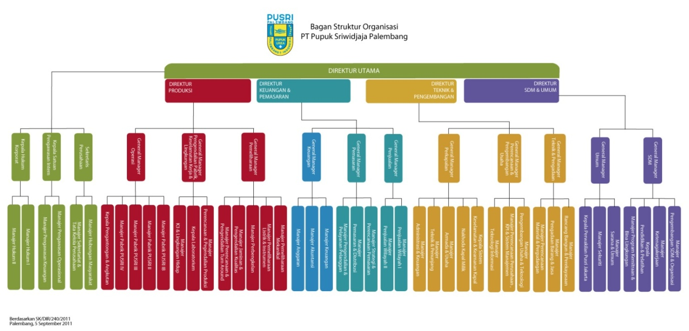

# **Gambar 2.1 Struktur Organisasi PT. Pupuk Sriwidjaja Palembang**

( <http://www.pusri.org/images/strukorg_pusri_2005_web.jpg> )

Departemen yang mengkordinir tentang kerja praktik adalah Departemen Pendidikan dan Pelatihan yang berada di bawah Divisi Sumber Daya Manusia, sedangkan yang memberikan materi dan memantau secara langsung ialah departemen yang berkaitan dengan jurusan yang dimiliki oleh peserta KP atau tempat tujuan melaksanakan KP, dalam hal ini ialah Departemen Teknologi Informasi.

## 2.2.1 Departemen Teknologi Informasi

Departemen Teknologi Informasi berada di kompartemen Divisi Teknik dan Sistem Informasi, dipimpin oleh seorang Manager dan membawahi bagian Pengembangan Sistem Informasi dan bagian Kelompok Perencanaan dan Penunjang Teknologi Informasi.

Berdasarkan surat keputusan Direksi PT. Pupuk Sriwidjaja Palembang NO. SK/Dir/XX/2001, Struktur Organisasi Departemen Teknologi Informasi dapat dilihat digambar berikut ini.



# **Gambar 2.2 Struktur Organisasi Departemen Teknologi Informasi**

**(**[www.pusri.co.id](http://www.pusri.co.id) )

Departemen ini dipimpin oleh seorang manajer yang sebelumnya sebagai kepala Departemen Teknologi Informasi. Tugas utama manajer teknologi informasi adalah mengkoordinasi pelaksanaan tugas-tugas unit kerja dilingkungan departemen teknologi informasi dalam rangka pencapaian sasaran yang ditetapkan.

Tugas Manajer Teknologi Informasi adalah :

1. Menyusun rencana kerja(tahunan atau bulanan) Departemen Teknologi dan Informasi.
2. Menyusun prioritas kegiatan dan menetapkan tolak ukur keberhasilan (Control Point) dalam pelaksanaan rencana kerja.
3. Memantau pelaksanaan rencana kerja serta mengevaluasi hasil-hasil yang telah tercapai dan menetapkan langkah-langkah serta tindak lanjut.
4. Membentuk keterpaduan sistem informasi di lingkungan Unit kerja perusahaan.
5. Memberi jasa komputer bagi unit-unit kerja lainnya dalam rangka meningkatkan produktifitas biaya.
6. Melakukan pembinaan karyawan melalui pelatihan, seminar, lokakarya sesuai dengan bidang masing-masing.
7. Menegakkan disiplin kerja dan motivasi karyawan dalam rangka menerapkan peraturan perusahaan dengan sistem yang berlaku(Reward and Penalty).
8. Membuat laporan operasianal Departemen Teknologi Informasi secara berkala kepada direktur Litbang.
9. Membantu pengawasan masalah-masalah yang dihadapi direktur Litbang.
10. Melakukan tugas-tugas lain dari direktur Litbang

Hubungan lini(Atasan dan bawahan)

1. Manager Teknologi Informasi secara Hirarki bertanggung jawab kepada direktur.
2. Manager Teknologi Informasi mempunyai 2 orang asisten yaitu Asisten.
3. Manajer Pengembangan sitem Informasi dan Asisten Manajer Insfrastuktur Informasi.

**2.2.1.1 Dinas Pengembangan Sistem Informasi**

Dinas Pengembangan Sitem Informasi dipimpin oleh seorang Asisten. Fungsi Asisten Manajer ini adalah mengkoordinasi pelaksanaan tugas-tugas unit kerja dilingkungan Dinas Pengembangan Sistem Informasi berupa pembuatan dan pengembangan Sistem Informasi untuk menunjang pencapaian sasaran sesuaidengan tugas dan tanggung jawab Departemen Teknologi Informasi.

**2.2.1.2 Dinas Infrastruktur Teknologi dan Sistem Informasi**

Dinas Infrastuktur Teknologi dan sistem Informasi dikepalai oleh seorang Asisten Manajer Infrastuktur Teknologi dan Sistem Informasi, fungsi dari Asisten Manajer Infrastuktur Teknologi dan Sistem Informasi adalah menyelenggarakan perencanaan, pengoperasian dan pemeliharaan sarana komputer dan komunikasi data serta pelayanan pengoperasian dan pemeliharaan sistem informasi yang sudah berjalan.

Peran Asisten Manajer Infrastuktur Teknologi dan Sistem Informasi :

1. Mengkoordinir kegiatan Dinas Infrastuktur Teknologi dan Sistem Informasi dalam merencanakan, mengoperasikan, memelihara sarana komputer dan komunikasi data.
2. Mengkoordinir kegiatan Dinas Infrastuktur Teknologi dan Sistem Informasi dalam mengoperasikan dan memelihara sistem informasi yang sudah berjalan.
3. Mengkoordinir kegiatan pelayanan jasa teknik dan konsultasi bidang komputer.
4. Mengkoordinir pengamanan sarana komputer beserta file, data dan system informasi yang dioperasikan oleh Dinas Infrastuktur Teknologi dan Sistem Informasi.
5. Mendukung kegiatan penyusunan Perencanaan Induk Pengembangan Sistem Informasi.

**2.3 IT Governance**

IT Governance merupakan konsep yang berkembang dari sektor swasta, namun dengan berkembangnya penggunaan teknologi informasi (TI) oleh sektor public (organisasi-organisasi pemerintahan), maka IT Governance juga diterapkan di sector yang menuntut perbaikan pelayanan bagi masayarakat umum. Penerapan TI memiliki peranan penting dalam mencapai tujuan organisasi. Dengan pengelolaan TI yang baik diharapkan penerapan TI dapat berjalan dengan optimal. Pengelolaan TI yang baik dilakukan dengan menilai kesesuaian antara penerapan TI dan proses bisnis organisasi. Ada beberapa definisi tata kelola TI menurut sumber yang berbeda.

Definisi Tata Kelola TI menurut beberapa sumber :

* Menurut Brown and Magill (1994); Tata Kelola TI menerangkan tanggung jawab untuk fungsi-fungsi TI`
* Menurut Luftman (1996); Tata Kelola TI adalah suatu tingkat dimana kekuasaan untuk membuat keputusan TI didefinisikan dan dibagi ke seluruh manajemen, dan pada prosesnya manajer baik TI maupun organisasi bisnis melakukannya dengan prioritas TI dan alokasi sumber daya TI.
* Sambamurthy and Zmud (1999); Tata Kelola TI mengacu pada suatu pola kekuasaan untuk kegiatan inti TI.
* Van Grembergen (2004); Tata Kelola TI adalah suatu kapasitas organisasi oleh pimpinan, manajemen eksekutif dan manajemen TI untuk mengontrol formulasi dan implementasi strategi TI serta menjamin peleburan bisnis dan TI.
* Weill and Vitale (2002); Tata Kelola TI menerangkan keseluruhan proses pada suatu perusahaan untuk membagi keputusan yang benar mengenai TI dan mengawasi kinerja investasi TI.
* IT Governance Institute (2004); Tata Kelola TI adalah tanggung jawab pimpinan direktur dan manajemen eksekutif. Merupakan bagian integral tata kelola perusahaan dan terdiri dari kepemimpinan dan struktur organisasi serta proses-proses yang menjamin bahwa organisasi TI dapat mendukung dan memperluas sasaran serta strategi organisasi.
* Weill and Ross (2004); Tata Kelola TI adalah suatu keputusan penting mengenai kerangka kerja akuntabilitas untuk meningkatkan kemauan dalam menggunakan TI.

Tujuan tata kelola TI adalah agar dapat mengarahkan upaya TI, sehingga memastikan performa TI sesuai dengan pemenuhan obyektif berikut.

1. TI selaras dengan perusahaan dan realisasi keuntungan yang dijanjikan.
2. Penggunaan TI memungkinkan perusahaan mengeksploitasi peluang dan memaksimalkan manfaat.
3. Penggunaan sumber daya TI yang bertanggung jawab.
4. Manajemen yang tepat akan resiko yang terkait TI.

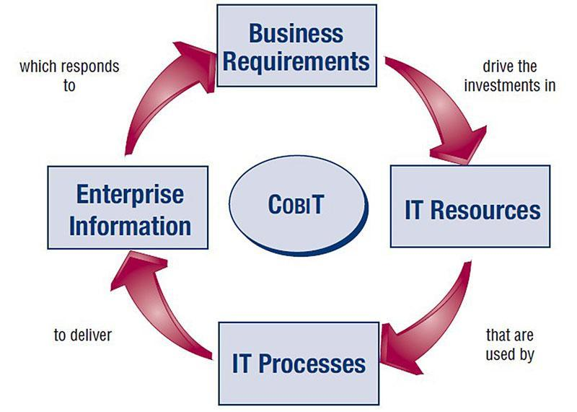

**Gambar 2.3** *framework tata kelola TI [ITGI, 2005]*( <http://www.isaca.org> )

Framework untuk tata kelola TI yang ditunjukan sebagaimana pada gambar diatas menggambarkan proses tata kelola yang berawal dengan penentuan obyektif TI perusahaan, yang memberikan arahan awal, serangkaian aktivitas TI yang dilakukan, kemudian dilakukan pengukuran hasil pengukuran diperbandingkan dengan obyektif, yang akan dapat mempengaruhi arah yang sudah diberikan pada aktivitas TI dan perubahan obyektif yang diperlukan.

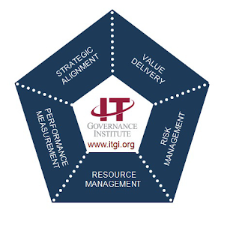

**Gambar 2.4** *Fokus Area tata kelola TI [ITGI, 2005]*( <http://www.isaca.org> )

Tata kelola TI mencakup area sebagaimana ditunjukan pada gambar diatas dari kelima fokus area tata kelola TI dua diantaranya: value delivery and risk management merupakan outcome, sedang tiga lainnya merupakan driver (pendorong) : strategic alignment, resource management dan performace measurement: kelima hal ini semuanya digerakkan oleh stakeholder value.

1. Penyesuaian strategis (Strategic Allignment).
2. Penambahan nilai (Value Delivery).
3. Pengelolaan resiko (Risk Management).
4. Pengelolaan sumber daya (Resource Management).
5. Pengukuran kinerja (Performance Measurement).

Sedangkan tujuan dari diterapkannya Tata Kelola TI dalam suatu organisasi adalah sebagai berikut:

1. Tujuan Jangka Pendek, yaitu Tata Kelola TI digunakan untuk menekan biaya operasional TI dengan cara mengoptimalkan operasi-operasi yang ada di dalamnya melalui pengendalian pada setiap proses penggunaan sumber daya TI dan penanganan resiko yang terkait dengan penggunaan TI.
2. Tujuan Jangka Panjang, yaitu Tata Kelola TI membantu perusahaan untuk tetap fokus terhadap nilai strategis penerapan TI (IT Strategic Value) dan memastikan penerapan TI dapat mendukung pencapaian tujuan perusahaan.

**2.3.1 Tahapan Perancangan dan Penerapan Tata Kelola TI**

Untuk menentukan proses-proses tata kelola TI dan memastikan hasilnya tercapai dengan optimal maka pihak manajemen memerlukan tahap-tahap perancangan dan penerapan tata kelola TI sebagai berikut :

1. Mengidentifikasi kebutuhan (identify needs)
2. Meramalkan solusi (envision solution)
3. Merencanakan solusi (plan solution)
4. Mengimplementasikan solusi (implementation solution)

Tahapan perancangan dan implementasi tata kelola TI tersebut digambarkan seperti gambar berikut ini:

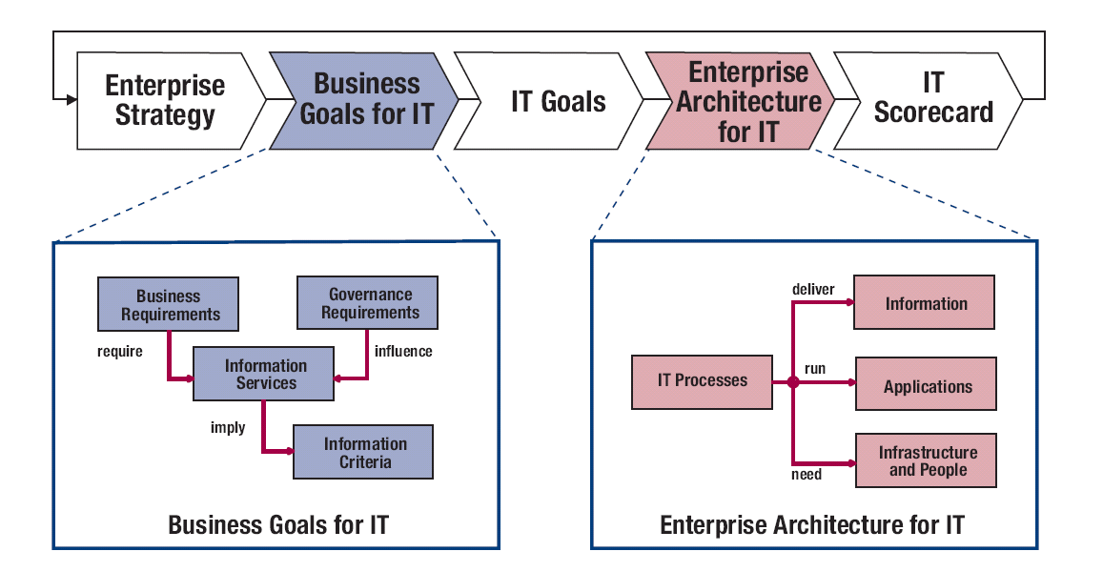

**Gambar 2.5** *Tahapan perancangan dan implementasi tata kelola TI [ITGI, 2005]*( <http://www.isaca.org> )

**2.4 Cobit 5**

COBIT (*Control Objectives for Information and related Technology*)  
adalah suatu panduan standar praktek manajemen teknologi informasi dan  
sekumpulan dokumentasi best practices untuk tata kelola TI yang dapat membantu auditor, manajemen, dan pengguna untuk menjembatani pemisah (gap) antara risiko bisnis, kebutuhan pengendalian, dan permasalahan-permasalahan teknis.

COBIT pertama kali diterbitkan pada tahun 1996, kemudian edisi kedua dari COBIT diterbitkan pada tahun 1998. Pada tahun 2000 dirilis COBIT 3.0 dan COBIT 4.0 pada tahun 2005. Kemudian COBIT 4.1 dirilis pada bulan Mei tahun 2007 yang berorientasi pada tata kelola TI. Dan saat ini COBIT yang terakhir dirilis adalah COBIT 5.0 yang dirilis tepatnya pada bulan Juni tahun 2012 yang berorientasi pada tata kelola TI perusahaan dan manajemen. COBIT merupakan kombinasi dari prinsip-prinsip yang telah ditanamkan yang dilengkapi dengan balance scorecard dan dapat digunakan sebagai acuan model (seperti COSO) dan disejajarkan dengan standar industri, seperti ITIL, CMM, BS779, ISO 9000.

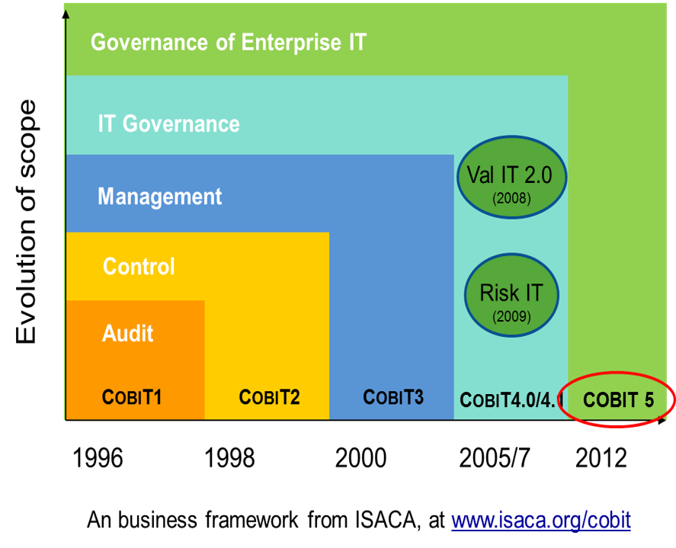

**Gambar 2.6** *Perkembangan Cobit  
(* [*www.isaca.org/cobit*](http://www.isaca.org/cobit) *)*

Berdasarkan penjelasan pada jurnal ISACA tahun 2012, Control  
Objectives for Information and Related Technology (COBIT 5) secara umum  
memiliki 5 prinsip dasar seperti pada gambar 2 poin 2.

Berikut penjelasan 5 prinsip dasar dari cobit 5:

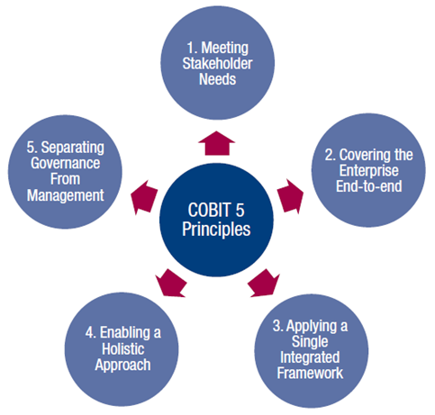

**Gambar 2.7** *5 prinsip pada COBIT 5  
(* [*https://itgid.org/pengertian-cobit-5/*](https://itgid.org/pengertian-cobit-5/) *)*

**Prinsip 1. Meeting Stakeholder Needs**

Keberadaan sebuah perusahaan untuk menciptakan nilai kepada  
stakeholdernya – termasuk stakeholders untuk keamanan informasi – didasarkan  
pada pemeliharaan keseimbangan antara realisasi keuntungan dan optimalisasi  
risiko dan penggunaan sumber daya yang ada. Optimalisasi risiko dianggap paling relevan untuk keamanan informasi. Setiap perusahaan memiliki tujuan yang  
berbeda-beda sehingga perusahaan tersebut harus mampu menyesuaikan atau  
melakukan customize COBIT 5 ke konteks perusahaan yang dimiliki.

**Prinsip 2. Covering the Enterprise End-to-End**

COBIT 5 mengintegrasikan IT enterprise pada organisasi pemerintahan dengan cara:

* Mengakomodasi seluruh fungsi dan proses yang terdapat pada enterprise. COBIT 5 tidak hanya fokus pada ‘fungsi IT’, namun termasuk pada  
  pemeliharaan informasi dan teknologi terkait sebagai aset layaknya aset-aset  
  yang terdapat pada enterprise.
* Mengakomodasi seluruh stakeholders, fungsi dan proses yang relevan dengan keamanan informasi.

**Prinsip 3. Applying a Single, Integrated Network**

COBIT 5 dapat disesuaikan dengan standar dan framework lain, serta mengizinkan perusahaan untuk menggunakan standar dan framework lain sebagai lingkup manajemen kerangka kerja untuk IT enterprise. COBIT 5 for Information Security membawa pengetahuan dari versi ISACA sebelumnya seperti COBIT, BMIS, Risk IT, Val IT dengan panduan dari standar ISO/IEC 27000 yang merupakan standar ISF untuk keamanan informasi dan U.S. National Institute of Standars and Technology (NIST) SP800-53A.

**Prinsip 4. Enabling a Holistic Approach**

Pemerintahan dan manajemen perusahaan IT yang efektif dan efisien membutuhkan pendekatan secara holistik atau menyeluruh. COBIT 5 mendefinisikan kumpulan pemicu yang disebut enabler untuk mendukung implementasi pemerintahan yang komprehensif dan manajemen system perusahaan IT dan informasi. Enablers adalah faktor individual dan kolektif yang mempengaruhi sesuatu agar dapat berjalan atau bekerja. Kerangka kerja COBIT 5 mendefinisikan 7 kategori enablers yang dapat dilihat pada gambar 2 point 3.

7 enablers yang digunakan pada COBIT 5 meliputi:

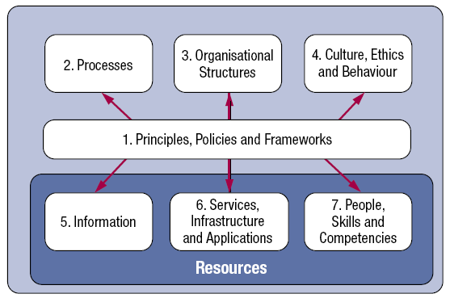

**Gambar 2.8** *COBIT 5 Enabler*

*(* [*https://itgid.org/pengertian-cobit-5/*](https://itgid.org/pengertian-cobit-5/) *)*

* 1. Principles, Policies and Frameworks
  2. Processes
  3. Organisational Strucutres
  4. Culture, Ethics and Behaviour
  5. Information
  6. Services, Infrastructure and Applications
  7. People, Skills and Competencies

**Prinsip 5. Separating Governance from Management**

COBIT 5 dengan tegas membedakan pemerintahan dan manajemen. Kedua disiplin ini memiliki tipe aktivitas yang berbeda, membutuhkan struktur organisasi yang berbeda dan memiliki tujuan yang berbeda. COBIT 5 melihat perbedaan tersebut berdasarkan sudut pandang pada gambar 2 point 4.

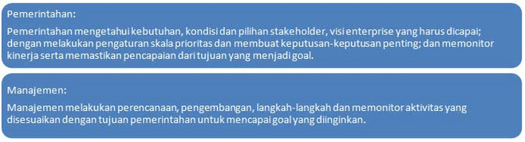

**Gambar 2.9** *Perbedaan sudut pandang  
(* [*https://itgid.org/pengertian-cobit-5/*](https://itgid.org/pengertian-cobit-5/) *)*

Pada praktiknya, terdapat perbedaan roles dari keamanan informasi  
pemerintahan dan manajemen yang dapat digambarkan pada gambar 2 dimana terdapat proses-proses yang dilakukan pemerintahan dan proses-proses yang dilakukan manajemen. Masing-masing memiliki responsibilities atau tanggung jawab yang berbeda.

COBIT 5 merupakan generasi terbaru dari panduan ISACA yang membahas mengenai tata kelola dan manajemen TI. COBIT 5 banyak digunakan oleh perusahaan dari bidang bisnis, IT asuransi dan lain sebagainya. Hadirnya COBIT 5 untuk membantu memenuhi kebutuhan-kebutuhan penting organisasi yaitu [3]:

1. Untuk membantu mewujudkan harapan dari stakeholder berdasarkan informasi dan teknologi yang terkait, diantaranya yaitu keuntungan, tingkat resiko, prioritas dan biaya.
2. Membantu dalam meningkatkan kesuksesan organisai dan memberikan nilai tambah yang diharapkan.
3. Membantu mengatasi peningkatan jumlah informasi yang signifikan.
4. Membantu TI untuk menjadi bagian yang penting dalam organisasi. TI dan bisnis organisasi harus diintregrasikan dengan baik.
5. Menyediakan panduan inovasi dan teknologi baru. Hal ini berkaitan dengan  
   kreativitas, penemuan, pengembangan produk baru, membuat produk saat ini lebih menarik bagi pelanggan dan meraih pelanggan baru.
6. Mengintegrasikan framework dan panduan ISACA dengan focus pada COBIT, Val IT, dan Risk IT, akan tetapi harus mempertimbangkan BMIS, ITAF, dan TGF sehingga COBIT 5 mencakup seluruh perusahaan dan menyediakan dasar untuk integrasi dengan framework dan standar lain menjadi satu kesatuan

**Model Referensi Proses dalam COBIT 5**

COBIT 5 membagi proses tata kelola dan manajemen TI perusahaan  
menjadi dua domain proses utama:

1. Tata Kelola, memuat lima proses tata kelola, dimana akan ditentukan praktik-praktik dalam setiap proses *Evaluate, Direct, dan Monitor* (EDM)
2. Manajemen, memuat empat domain, sejajar dengan area tanggung jawab dari *Plan, Build, Run, and Monitor* (PBRM), dan menyediakan ruang lingkup TI yang menyeluruh dari ujung ke ujung. Domain ini merupakan evolusi dari domain dan struktur proses dalam COBIT 4.1, yaitu:

* ***Align, Plan, and Organize* (APO)** – Penyelarasan, Perencanaan, dan Pengaturan
* ***Build, Acquare, and Implement* (BAI)** – Membangun, Memperoleh, dan Mengimplementasikan
* ***Deliver, Service and Support* (DSS)** – Mengirimkan, Layanan, dan Dukungan
* ***Monitor, Evaluate, and Assess* (MEA)** – Pengawasan, Evaluasi, dan Penilaian

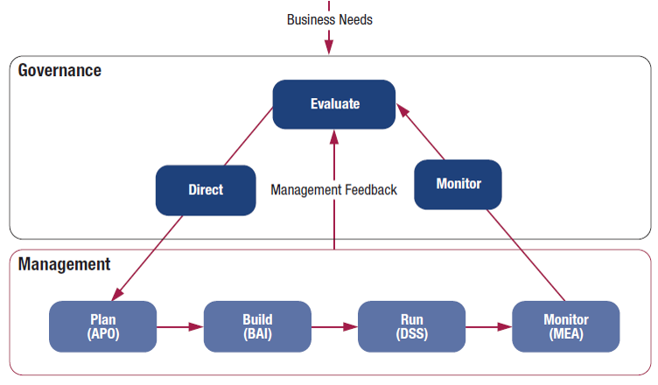

**Gambar 2.10** *Model Referensi Proses dalam COBIT 5  
(* [*https://itgid.org/pengertian-cobit-5/*](https://itgid.org/pengertian-cobit-5/) *)*

Ada enam tingkatan kapabilitas yang dapat dicapai oleh masing-masing proses, yaitu :

***0 Incmpleted Process –*** Proces tidak lengkap.

**1 *Performed Process –*** Proses teratur (satu atribut); Proses yang telah diimplementasikan berhasil mencapai tujuannya.

**2 *Managed Process –*** Proses teratur (dua atribut); Proses yang telah dijalankan seperti diatas telah diimplementasikan dalam cara yang lebih teratur (direncanakan, dipantau, dan disesuaikan).

**3 *Estblised Process –*** Proses tetap (dua atribut); Proses yang telah diimplementasikan menggunakan proses tertentu yang telah ditetapkan, yang mampu mencapai outcome yang diharapkan.

**4 *Predictable Process*** – Proses yang dapat diprediksi (dua atribut); Proses di atas telah dijalankan dalam Batasan yang ditentukan untuk mencapai outcome proses yang diharapkan.

**5 *Optimising Process –*** Proses Optimasi (dua atribut); Proses di atas terus ditingkatkan secara berkelanjutan untuk memenuhi tujuan bisnis saat ini dan masa depan.

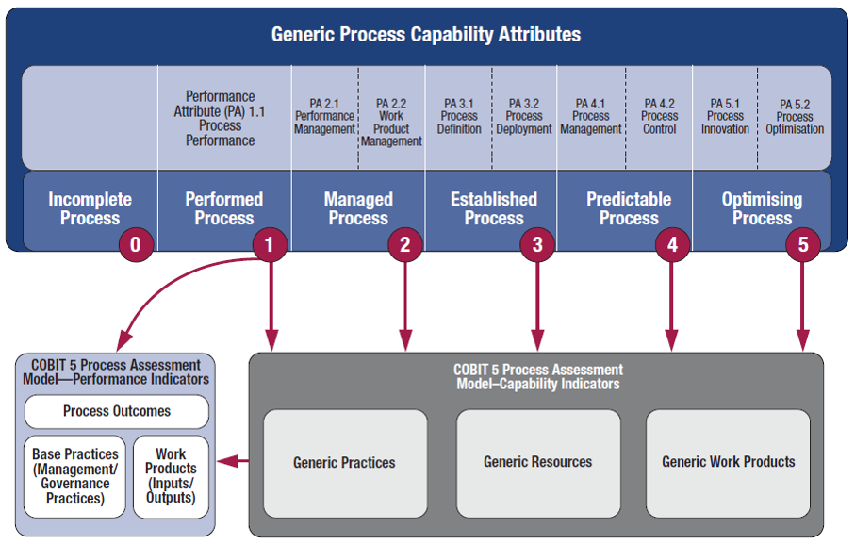

**Gambar 2.11** *Model Kematangan Proses dalam COBIT 5   
(* [*https://itgid.org/pengertian-cobit-5/*](https://itgid.org/pengertian-cobit-5/) *)*

**Kelebihan COBIT**

Kelebihan yang ada pada cobit adalah:

* Efektif dan Efisien
* Berhubungan dengan informasi yang relevan dan berkenaan dengan proses bisnis, dan sebaik mungkin informasi dikirim tepat waktu, benar, konsisten, dan berguna.
* Rahasia
* Proteksi terhadap informasi yang sensitif dari akses yang tidak bertanggung jawab.
* Integritas
* Berhubungan dengan ketepatan dan kelengkapan dari sebuah informasi.
* Ketersediaan
* Berhubungan dengan tersedianya informasi ketika dibutuhkan oleh proses  
  bisnis sekarang dan masa depan.
* Kepatuhan nyata
* Berhubungan dengan penyediaan informasi yang sesuai untuk manajemen.

**BAB III**

**METODOLOGI PENELITIAN**

Penelitian ini dilakukan untuk memperoleh gambaran mengenai teknologi informasi yang sudah ada dan telah digunakan. Dalam penelitian ini, penulis mengambil data departemen teknologi informasi di PT. Pupuk Sriwidjaja Palembang yang dibutuhkan oleh penulis. Data yang sudah terkumpul kemudian akan diteliti dengan menggunakan *framework* COBIT 5. Penulis melakukan audit terhadap departemen teknologi informasi. Selanjutnya akan dilakukan tindakan penyebaran kuisioner dan perhitungan tingkat kematangan system. Urutan yang dilihat pada gambar alur penelitian :

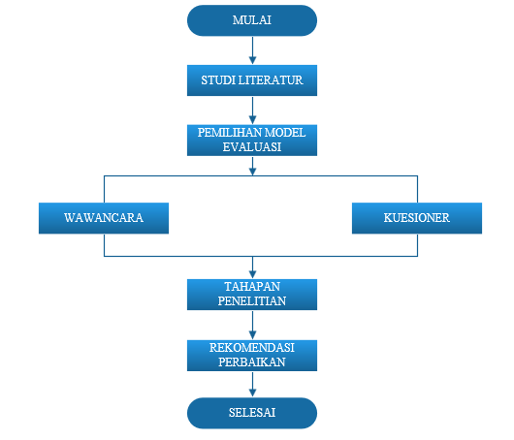

**Gambar 3.1** Alur Penelitian (Sembiring, 2013)

**3.1 Studi literatur**

Dalam studi literatur peneliti melakukan yang menjadi dasar teori serta mendapatkan gambaran mengenai sejauh mana yang orang lain teliti dan bagaimana mengerjakannya dalam upaya mempelajrai bahsan yang akan diteliti. Studi literatur sejenis digunakan untuk menambah referensi teori-teori yang dibutuhkan dalam peneilitan. Teori-teori yang terkait dan penelitian ini menggunakan *framework* COBIT, dalam melakukan penelitian ini penulis menggabungkan model evaluasi untuk menggali pengetahuan untuk kemudian dirangkum seusia kebutuhan peneliti. Penelitian ini menggunakan referensi dari beberapa jurnal, buku, dan skripsi yang membahas audit teknologi informasi COBIT 5, tata kelola teknologi informasi, dan teori *maturity level*  sebagai penilaian tingkat kematangan dari TI yang digunakan.

**3.2 Wawancara**

Pengumpulan data yang dilakukan penuis dengan mengunakan system tanya jawab dari pihak yang terkait erat dengan tata kelola IT tersebut. Metode ini dilakukan dengan mewawancarai stakeholder berdasasrkan pemetaan pada table RACI *( Responsible, Acountable, Consulted, Informed)* pada PT Pupuk Sriwidjaja Palembang. Wawancara ini dilakukan dengan metode *interview* dimana penulis membuat serta mengajukan pertanyaan dan responden memberikan jawaban ya atau tidak. Hasil *interview* tersebut, akan penulis gunakan sebagai pendukung selain dari hasil survey kuisioner yang didapatkan penulis.

**3.3 Kuisioner**

Kuisioner penelitian ini digunakan untuk mengetahui TI saat ini dan mengukur tingkat kematangan sistem yang telah digunakan perusahaan dan menilai dari hasil tanggapan user, lalu diolah untuk menghasilkan informasi yang utuh dan valid.. Kuisioner akan berisi pertanyaan-pertanyaan sesuai dengan domain. Dari sekian penilaian terdapat tingkatan nilai antara 0 sampai dengan 5 berdasarkan model COBIT. Dan responden yang di jadikan patokan penulis adalah berdasarkan pada tabel RACI *(Responsibility, Accountability, Consult, and Inform ).*

**3.4 File Pendukung**

File pendukung ini berisi file-file terkait penggunaan TI dalam penerapan e-filling ini seperti memiliki standar prosedur (SOP), persyaratan laporan (Report)dan rencana mekanisme pengawasan evaluasi (plan). Digunakan untuk sebagai *Verify validation*, memverifikasi hasil maturity level yang didapat dari hasil perhitungan dari kuesioner. Dan kemudian di validasi dengan file-file pendukung tersebut apakah benar sudah memenuhi kriteria pada level 3 (Defined Process), dimana pada level ini adalah proses standar dalam pengelolaan TI-nya. Suatu proses yang telah didefinisikan dengan baik, standar prosedur dalam penggunaan TI-nya, mekanisme verifikasi, output dan kriteria selesainya dalam penggunaan TI. Aturan dan tanggung jawab yang didefinisikan jelas dan dimengerti (ITGI, 2007).

**3.5 Tahapan Penelitian**

Pada tahap penelitian yang akan dilakukan ialah dengan proses studi literatur, wawancara, kuisioner, file pendukung ke tempat yang menjadi studi kasus ini, lalu dibutuhkan file tambahan berupa file pendukung dalam membuktikan kebenaran dan menguatkan hasil penelitian ini. Berikut adalah tahapan yang akan dilakukan :



**Gambar 3.2** Bagan langkah-langkah penelitian

Tahapan 1 : Identifikasi *Business Goals*

Tahapan pemetaan COBIT 5.1, si peneliti mencoba menganalisis tujuan dari bisnis PT. Pupuk Sriwidjaja Palembang yang sudah ditetapkan dalam SI PT. Pupuk Sriwidjaja Palembang kemudian akan dicocokkan dengan *Framework* COBIT 5 dan terdapat 17 *Business Goals,* dapat dilihat pada tabel *Business Goals* :

**Tabel 3.1** Tabel *Business Goals*

|  |  |
| --- | --- |
| BSC Dimension | Enterprise Goal |
| *Financial Perspective* | Penyelarasan TI dan strategi bisnis |
| Kepatuhan dan dukungan TI untuk kepatuhan bisnis dengan hukum dan peraturan eksternal |
| Komitmen manajemen eksekutif untuk membuat keputusan terkait IT |
| Dikelola risiko bisnis terkait TI |
| Realisasi manfaat dari portofolio investasi dan layanan yang mendukung TI |
| *Customer Perspective* | Transparansi biaya, manfaat, dan risiko TI |
| Pengiriman layanan TI sesuai dengan persyaratan bisnis |
| Penggunaan aplikasi, informasi, dan solusi teknologi yang memadai |
| Kelincahan IT |
| Keamanan informasi, infrastruktur pemrosesan dan aplikasi |
| *Internal Perspective* | Optimalisasi aset, sumber daya, dan kemampuan TI |
| Pemberdayaan dan dukungan proses bisnis dengan mengintegrasikan aplikasi dan teknologi ke dalam proses bisnis |
| Penyampaian program yang memberikan manfaat, tepat waktu, sesuai anggaran, dan memenuhi persyaratan serta standar kualitas |
| Ketersediaan informasi yang andal dan bermanfaat untuk pengambilan keputusan |
| Kepatuhan TI dengan kebijakan internal |
| *Learning and Growth* | Orang yang terampil dan termotivasi |
| Budaya inovasi Produk dan Bisnis |

Tahapan 2 : Identifikasi *IT Goals*

Dilakukan dengan menggunakan COBIT, peneliti mencoba mendefinisikan tujuan pengembangan TI dari tujuan bisnis perusahaan, sehingga didapatkan benang merah untuk tujuan bisnis dengan tujuan TI.

Tahapan 3 :Identifikasi *IT Process*

Tahap ini dilakukan COBIT *IT Goals to Process MAping,* setelah didefinisikan, lalu proses TI dikaitkan dengan proses TI pada perusahaan dengan proses TI pada COBIT 5.

Tahapan 4 : Identifikasi *Control Objectives*

Dilakukan identifikasi *control objrctives* yang dibutuhkan proses TI pada perusahaan. *Control Objectives* ini merupakan bagian paling rinci dari proses TI, *control objectives* beebeda-beda untuk setiap proses TI.

Tahapan 5 : *Maturity Level*

Pengukuran tingkat kematangan (*maturity Level)* pada dasarnya adalah  
bagian dari pengujian, penilaian terhadap kepatuhan akan aktivitas *IT Process*berdasarkan COBIT sesuai dengan tingkatan levelnya. Kemudian dari data hasil  
wawancara dan kuisioner manajemen dan pengguna TI terhadap PT. Pupuk Sriwidjaja Palembang yang telah diperoleh penulis pada saat melakukan analisis. Pada tahap ini penulis akan melakukan analisis untuk menilai tingkat kematangan tata kelola teknologi informasi di PT. Pupuk Sriwidjaja Palembang saat ini (*as-is*). Penulis melakukan penilaian terhadap masing-masing atribut model kematangan untuk proses yang akan dinilai. Setelah dari atribut untuk proses perhitungan dalam mendapatkan penilaian, kemudian setelahnya akan digabungkan secara keseluruhan dalam memperoleh *level maturity* tata kelola TI dalam proses saat ini (*as-is*).

**3.6 Rekomendasi Perbaikan**

Rekomendasi perbaikan ini berisi usulan-usulan dilihat dari kondisi  
dilapangan saat ini *(as is)* dengan tingkat kematangan *(Maturity Level)* TI pada  
perusahaan dan berdasarkan dari faktor-faktor yang harus dibenahi TI-nya dalam  
tiap proses. Rekomendasi dibuat dimaksudkan untuk interpretasi tiap level  
kematangannya, berdasarkan *framework* COBIT 5, dan adapun usulan-usulan  
perbaikan yang diberikan demi tercapainya tingkat kematangan proses TI yang  
lebih baik dan relevan (Megawati dan Amrullah, 2014).

**BAB IV**

**HASIL DAN PEMBAHASAN**

Pada bab ini, membahas tentang analisis yang akan dilakukan dengan hasil yang telah diperoleh sebelumnya secara kualitatif dan juga kuantitatif. Data mencakup tentang pengukuran *maturity level* pada tata kelola TI ini menggunakan COBIT 5 pada PT. Pupuk Sriwidjaja Palembang. Adapu data didapat dari wawancara serta hasil kuisioner kemudian diolah dengan *framework* COBIT 5. Proses diawali dengan mengidentifikasi *IT Goals, IT Process,* dan juga *control objectives-*nya berdasarkan pada COBIT 5. Dari hasil proses tersebut dilakukanlah penyebaran kuisioner berdasarkan RACI *chart*, untuk kemudian mengetahui *maturity level* saat ini (as is) dan kemudian dilakukan wawancara kepada stakeholder internal untuk mengetahui *maturity level* yang diharapkan pada masa yang akan datang sehingga didapatkan *gap* diantara *maturity* level yang diharapkan *(to be)*. Kemudian berdasarkan hasil pengukuran tersebut dapat memberikan saran dan rekomendasi di PT. Pupuk Srwidjaja Palembang.

**4.1 Identifikasi *Business Goals***

Pada fase pertama ini, dilakukan identifikasi tujuan bisnis PT. Pupuk Sriwidjaja Palembang, kemudian diselaraskan pada *business goals* yang ada pada COBIT 5 Berdasarkan dengan visi, misi dan tujuan PT. Pupuk Sriwidjaja Palembang.

Adapun tujuan dan sasaran pada PT. Pupuk Sriwidjaja Palembang pada tabel *Business Goal* ( Tujuan dan Sasaran ) dapat dilihat pada tabel 4.1 :

|  |  |  |
| --- | --- | --- |
| **Tujuan** | **Sasaran** | **Kebijakan** |
| Meningkatakan Nilai Perusahaan | Menjamin kesiapan operasional Infrastruktur Teknologi Informasi dan Komunikasi | Dengan cara memaksimalkan fungsi teknologi informasi dalam memenuhi kebutuhan proses bisnis |
| Koordinasi bidang Teknologi Informasi dan Komunikasi dengan pihak external perusahaan | Dengan cara memaksimalkan pengembangan, pemeliharaan, dan kontrak sewa pemakaian perangkat hardware, software, dan hal yang diperlukan. |
| Mengelola dan Memilihara Perangkat Infrastruktur TIK |  |
| Memproduksi serta memasarkan pupuk dan produk agribisnis secara efisien, berkualitas prima. | Mengkoordinasi seluruh karyawan PSI, Produksi, Pemasaran, & Unit Penunjang berbasis komputer |  |
| Memuaskan pelanggan | Mengembangkan Sistem Informasi Taylor Made sebagai pemasaran dan unit penunjang. |  |
| Membuat layanan website tetap help desk sebagai penunjang layanan yang lebih optimal | Dengan cara memaksimalkan dukungan teknis pengembangan SI dan system jaringan komunikasi data |
| Melakukan pelayanan administrasi rutin |  |

**Tabel 4.1***Business Goal* (Tujuan dan Sasaran)

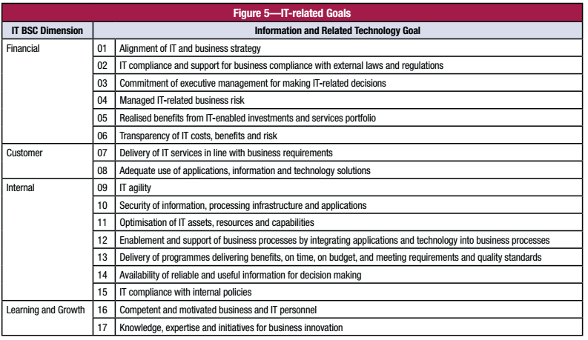Berikut ini adalah pemetaan antara *Business Goals* di PT. Pupuk Sriwidjaja Palembang terdapat 7 *Business Goals* di perusahaan ini kemudian diselaraskan dengan 4 perspektif menurut COBIT 5. :

**Gambar 4.1** *IT Goals* COBIT 5.

Adapun hasil dari pemetaan antara *Business Goals* di PT. Pupuk Sriwidjaja Palembang beserta *IT Goals* cobit 5 dapat dilihat pada tabel 4.2 :

**Tabel 4.2** *Linking Business Goals* PT. Pupuk Siwidjaja Palembang pada COBIT 5

|  |  |  |
| --- | --- | --- |
| No | *Business Goals* | *IT Goals* |
| 1 | Menjamin kesiapan operasional Infrastruktur Teknologi Informasi dan Komunikasi | 01,05,09 |
| 2 | Koordinasi bidang Teknologi Informasi dan Komunikasi dengan pihak external perusahaan | 02,05,11,12,13 |
| 3 | Mengelola dan Memilihara Perangkat Infrastruktur TIK | 08,12,14 |
| 4 | Mengkoordinasi Internal Departemen IT & External IT dalam memenuhi proses bisnis | 02,03,05,06,10,12,13 |
| 5 | Mengkoordinasi seluruh karyawan PSI, Produksi, Pemasaran, & Unit Penunjang berbasis komputer | 05,06,09,11,12,13,15,17 |
| 6 | Membuat layanan website tetap help desk sebagai penunjang layanan yang lebih optimal | 05,06,08,12,14,17 |
| 7 | Melakukan pelayanan administrasi rutin | 06,12,13,14,16 |

Dari hasil pemetaan yang telah dilakukan diatas, diketahui bahwa *business goals* pada PT. Pupuk Sriwidjaja Palembang ini telah mencakup empat perspektif yang ada pada COBIT 5, berikut penjelasannya :

* Startegis sasaran PT. Pupuk Sriwidjaja Palembang adalah memaksimalkan dan menjamin kesiapan operasional Infrastruktur Teknologi Informasi dan Komunikasi.
* Sasaran Strategis berikutnya adalah mengkoordinasi bidang Teknologi Informasi dan Komunikasi dengan pihak external perusahaan.
* Sasaran strategis ketiga adalah mengelola dan memilihara perangkat infrastruktur TIK, dan sasaran ini dipadankan pada *business goals* COBIT delapan, dua belas, dan empat belas, memastikan penggunaan teknologi menjadi lebih baik dan memberikan keputusan yang tepat.
* Sasaran PT. Pupuk Sriwidjaja Palembang yang ke empat adalah mengkoordinasi Internal Departemen IT & External IT dalam memenuhi proses bisnis.
* Sasaran kelima adalah mengkoordinasi seluruh karyawan PSI, Produksi, Pemasaran, & Unit Penunjang berbasis komputer, guna ketersediaan informasi yang andal dan bermanfaat untuk pengambilan keputusan dalam memenuhi proses bisnis.
* Sasaran ke enam adalah membuat layanan website tetap help desk sebagai penunjang layanan yang lebih optimal, agar pemberdayaan dan dukungan proses bisnis dengan terintegrasikan aplikasi dan teknologi ke dalam proses bisnis.
* Kemudian sasaran strategi yang terakhir adalah melakukan pelayanan administrasi rutin, ini bertujuan dalam penyampaian program yang memberikan manfaat, tepat waktu, sesuai anggaran, dan memenuhi persyaratan serta standar kualitas.

Pemetaan tujuan serta sasaran bisnis pada PT. Pupuk Sriwidjaja Palembang, antara *business goals* PT.Pupuk Sriwidjaja dan *business goals* yang berlaku pada COBIT 5 seperti dilihat pada tabel 4.3 :

**Tabel** **4.3** Hasil dari pemetaan *business goals* PT. Pupuk Sriwidjaja Palembang dan *business goals* COBIT 5

|  |  |  |  |  |
| --- | --- | --- | --- | --- |
| No | Tujuan dan sasaran PT. Pupuk Sriwidjaja Palembang | No | *Business Goals* COBIT | *Business Goals Perspective* COBIT |
| 1 | Menjamin kesiapan operasional Infrastruktur Teknologi Informasi dan Komunikasi | 01 | *Penyelarasan TI dan strategi bisnis* | *Financial* |
| 05 | *Realisasi manfaat dari portofolio investasi dan layanan yang dimungkinkan oleh TI* |
| 09 | *Kelincahan TI* | *Internal* |
| 2 | Koordinasi bidang Teknologi Informasi dan Komunikasi dengan pihak external perusahaan | 02 | *Kepatuhan dan dukungan TI untuk kepatuhan bisnis dengan hukum dan peraturan eksternal* | *Financial* |
| 05 | Realisasi manfaat dari portofolio investasi dan layanan yang dimungkinkan oleh TI |
| 11 | Optimalisasi aset, sumber daya, dan kemampuan TI | *Internal* |
| 12 | *Pemberdayaan dan dukungan proses bisnis dengan mengintegrasikan aplikasi dan teknologi ke dalam proses bisnis* |
| 13 | *Penyampaian program memberikan manfaat, tepat waktu, sesuai anggaran, dan memenuhi persyaratan serta standar kualitas* |
| 3 | Mengelola dan Memilihara Perangkat Infrastruktur TIK | 08 | *Penggunaan aplikasi, informasi, dan solusi teknologi yang memadai* | *Customer* |
| 12 | *Pemberdayaan dan dukungan proses bisnis dengan mengintegrasikan aplikasi dan teknologi ke dalam proses bisnis* | *Internal* |
| 14 | *Ketersediaan informasi yang andal dan bermanfaat untuk pengambilan keputusan* |
| 4 | Mengkoordinasi Internal Departemen IT & External IT dalam memenuhi proses bisnis | 02 | *Kepatuhan dan dukungan TI untuk kepatuhan bisnis dengan hukum dan peraturan eksternal* | *Financial* |
| 03 | *Komitmen manajemen eksekutif untuk membuat keputusan terkait IT* |
| 05 | *Realisasi manfaat dari portofolio investasi dan layanan yang dimungkinkan oleh TI* |
| 06 | *Transparansi biaya, manfaat, dan risiko TI* |
| 10 | *Keamanan informasi, infrastruktur pemrosesan dan aplikasi* | *Internal* |
| 12 | *Pemberdayaan dan dukungan proses bisnis dengan mengintegrasikan aplikasi dan teknologi ke dalam proses bisnis* |
| 13 | *Penyampaian program memberikan manfaat, tepat waktu, sesuai anggaran, dan memenuhi persyaratan serta standar kualitas* |
| 5 | Mengkoordinasi seluruh karyawan PSI, Produksi, Pemasaran, & Unit Penunjang berbasis komputer. | 05 | *Realisasi manfaat dari portofolio investasi dan layanan yang dimungkinkan oleh TI* | *Financial* |
| 06 | *Transparansi biaya, manfaat, dan risiko TI* |
| 09 | *Kelincahan TI* | *Internal* |
| 11 | *Optimalisasi aset, sumber daya, dan kemampuan TI* |
| 12 | *Pemberdayaan dan dukungan proses bisnis dengan mengintegrasikan aplikasi dan teknologi ke dalam proses bisnis* |
| 13 | *Penyampaian program memberikan manfaat, tepat waktu, sesuai anggaran, dan memenuhi persyaratan serta standar kualitas* |
| 14 | *Ketersediaan informasi yang andal dan bermanfaat untuk pengambilan keputusan* |
| 15 | *Kepatuhan TI dengan kebijakan internal* |
| 17 | *Pengetahuan, keahlian dan inisiatif untuk inovasi bisnis* | *Learning and Growth* |
| 6 | Membuat layanan website tetap help desk sebagai penunjang layanan yang lebih optimal. | 05 | *Realisasi manfaat dari portofolio investasi dan layanan yang dimungkinkan oleh TI* | *Financial* |
| 06 | *Transparansi biaya, manfaat, dan risiko TI* |
| 08 | *Penggunaan aplikasi, informasi, dan solusi teknologi yang memadai* | *Customer* |
| 12 | *Pemberdayaan dan dukungan proses bisnis dengan mengintegrasikan aplikasi dan teknologi ke dalam proses bisnis* | *Internal* |
| 14 | *Ketersediaan informasi yang andal dan bermanfaat untuk pengambilan keputusan* |
| 17 | *Pengetahuan, keahlian dan inisiatif untuk inovasi bisnis* | *Learning and Growth* |
| 7 | Melakukan pelayanan administrasi rutin | 06 | *Transparansi biaya, manfaat, dan risiko TI* | *Financial* |
| 12 | *Pemberdayaan dan dukungan proses bisnis dengan mengintegrasikan aplikasi dan teknologi ke dalam proses bisnis* | *Internal* |
| 13 | *Penyampaian program memberikan manfaat, tepat waktu, sesuai anggaran, dan memenuhi persyaratan serta standar kualitas* |
| 14 | *Ketersediaan informasi yang andal dan bermanfaat untuk pengambilan keputusan* |
| 16 | *Personel bisnis dan TI yang kompeten dan bermotivasi* | *Learning and Growth* |

**4.2 Identifikasi *IT Goals***

Pada fase yang kedua ini akan dilakukan identifikasi *IT Goals,* dalam COBIT telah dipetakan *business goals dan IT Goals,* sehingga dapat dilihat berbagai *IT Goals* yang nantinya dapat menunjang *business goals* PT. Pupuk Sriwidjaja Palembang. Berikut penjelasan *IT Goals* yang teridentifikasi dan dapat dilihat pada tabel COBIT IT Goals & IT Process yang teridentifikasi ditunagkan dalam tabel 4.4:

**Tabel 4.4** COBIT IT Goals & IT Process yang teridentifikasi pada PT.Pupuk Sriwidjaja Palembang.

|  |  |  |  |  |  |  |  |  |  |  |  |  |  |
| --- | --- | --- | --- | --- | --- | --- | --- | --- | --- | --- | --- | --- | --- |
| ***Business Goals*** | | | ***IT Goals*** | | | | | | | | | | |
| ***Financial Perspective*** | 1 | Alignment of IT and business strategy | APO01 | APO02 | APO06 | APO11 | BAI09 | DSS01 | DSS06 | MEA01 | MEA02 | EDM01 | EDM04 |
| 2 | IT compliance and support for business compliance with external laws and regulations | APO09 | BAI01 | DSS06 | MEA01 | MEA03 |  |  |  |  |  |  |
| 3 | Commitment of executive management for making IT-related decisions | APO08 | BAO01 | DSS06 | MEA01 | MEA03 | EDM03 |  |  |  |  |  |
| 5 | Realised benefits from IT-enabled investments and services portfolio | APO05 | APO06 | APO09 | APO11 | BAI04 | DSS02 | DSS06 | MEA01 | MEA02 |  |  |
| 6 | Transparency of IT costs, benefits and risk | APO06 | APO11 | APO12 | BAI09 | DSS04 | DSS06 | MEA01 | MEA02 | EDM03 |  |  |
| ***Customer*** | 8 | Adequate use of applications, information and technology solutions | APO01 | APO06 | APO11 | APO12 | BAI08 | DSS01 | DSS03 | DSS06 | MEA01 |  |  |
| ***Internal*** | 9 | IT agility | APO01 | APO04 | APO05 | APO11 | BAI10 | DSS01 | DSS05 | DSS06 | MEA01 | EDM01 | EDM03 |
| 10 | Security of information, processing infrastructure and applications | APO01 | APO02 | APO01 | BAI09 | DSS05 | DSS06 | MEA01 | EDM02 |  |  |  |
| 11 | Optimisation of IT assets, resources and capabilities | APO01 | APO04 | APO05 | APO07 | APO11 | BAI04 | BAI09 | DSS03 | DSS06 | MEA02 | EDM04 |
| 12 | Enablement and support of business processes by integrating applications and technology into business processes | APO02 | APO04 | APO11 | BAI08 | BAI09 | DSS04 | DSS05 | MEA01 |  |  |  |
| 13 | Delivery of programmes delivering benefits, on time, on budget, and meeting requirements and quality standards | APO01 | APO04 | APO11 | BAI03 | BAI08 | DSS06 | MEA01 |  |  |  |  |
| 14 | Availability of reliable and useful information for decision making | APO11 | BAI08 | DSS06 | MEA01 | MEA02 | EDM01 | EDM02 |  |  |  |  |
| 15 | IT compliance with internal policies | APO08 | APO13 | DSS05 | MEA02 | EDM01 |  |  |  |  |  |  |
| ***Learning & Growth Perspective*** | 16 | Competent and motivated business and IT personnel | APO04 | APO11 | BAI03 | BAI06 | BAI08 | DSS06 | EDM01 | EDM02 |  |  |  |
| 17 | Knowledge, expertise and initiatives for business innovation | APO02 | APO04 | APO11 | BAI06 | BAI08 | DSS06 | MEA01 | EDM01 | EDM04 |  |  |

Setelah dilakukan pemetaan, maka disimpulkan IT Process pada PT. Pupuk Sriwidjaja Palembang tampak pada tabel 4.5 :

**Tabel 4.5** Daftar IT Process PT.Pupuk Sriwidjaja Palembang.

|  |  |
| --- | --- |
| IT domain | *IT Process* |
| Evaluate, Direct, and Monitor | *EDM01,EDM02,EDM03,EDM04* |
| Align, Plan, and Organise | *APO01,APO02,AP03,AP04,APO05,APO06APO08,APO09,APO10* |
| Build, Acquire, and Implement | *BAI01,BAI03,BAI04,BAI06,BAI08,BAI09,BAI10* |
| Deliver, Service, and Support | *DSS01,DSS02,DSS03,DSS04,DSS05,DSS06,* |
| Monitor, Evaluate, and Asess | *MEA01,MEA02,* |

**4.3 Identifikasi Proses Teknologi Informasi**

Selanjutnya, akan ditetapkan proses TI dengan standar COBIT yang telah diolah sesuai berdasarkan COBIT dan sesuai dengan studi kasus yang diteliti. Dari sekian banyak *IT process* pada PT. Pupuk Sriwidjaja Palembang, berdasarkan hasil diskusi yang dilakukan antara pihak PT. Pupuk Sriwidjaja Palembang, makaa *IT Process*  yang dipilih ditunjukkan pada tabel 4.6 :

**Tabel 4.6** Deskripsi Proses Teknologi Informasi

|  |  |
| --- | --- |
| *IT Domain* | *IT Process* |
| *Deliver, Service, and Support* | DSS01, DSS02, dan DSS06 |
| *Build, Acquire, and Implement* | BAI09 |

*IT process* pada tabel 4.6 yang telah dipilih berdasarkan pada focus PT. Pupuk Sriwidjaja Palembang dalam mengoptimalkan tata kelola layanan untuk memenuhi proses bisnis dan mencapai tujuan perusahaan, dimana pada *IT process* *Domain* DSS01, DSS02, dan DSS06, yang mana pada DSS01 ( Mengelola operasi) dalam fokusnya untuk mengkoordinasikan dan melaksanakan kegiatan dan prosedur operasional yang dibutuhkan untuk memberikan layanan TI internal dan outsourcing, termasuk pelaksanaan telah ditetapkan prosedur operasi standar dan kegiatan pemantauan yang diperlukan, kemudian pada DSS02 (Mengelola permintaan dan insiden layanan ) dalam hal ini PT. Pupuk Sriwidjaja Palembang , kata pelayanan ini menjadi kata kunci dalam memilih *IT process Domain DSS02*, karena sesuai sekali menjadikan bahan dalam penelitian dikarenakan ini adalah tugas pokok kantor sebagai produsen pupuk nasional, PT. Pupuk Sriwidjaja Palembang bertanggung jawab dalam melaksanakan distribusi dan pemasaran pupuk bersubsidi kepada petani sebagai bentuk pelaksanaan *Public Service Obligation* (PSO), pada DSS06 (Mengelola kontrol proses bisnis) dimana proses ini bertujuan menjaga integritas informasi dan keamanan aset informasi yang ditangani dalam proses bisnis di perusahaan atau outsourcing dan mengoperasikan kontrol yang memadai untuk memastikan bahwa informasi dan pemrosesan informasi memenuhi ini persyaratan. Kemudian kenapa dari kesepuluh BAI (*Build, Acquire, and Implement*) yang ada hanya BAI09 yang dipilih, ini karena telah dilaksanakan divisi TI PT. Pupuk Sriwidjaja Palembang yang telah mengelola aset pada siklus hidupnya agar memastikan aset dapat memberikan nilai pada anggaran yang optimal, dicatat dan dilindungi secara fisik, serta aset yang penting untuk mendukung kemampuan layanan yang ada pada PT. Pupuk Sriwidjaja Palembang.

**4.4 identifikasi *Control Objectives***

Pada TI proses terdapat *Detailed Control Objectives* yang mana merupakan media atau alat control dari proses TI ini. Berdasarkan dari penelitian yang dilakukan terhadap 6 *Detailed Control Objectives* dapat dilihat pada tabel 4.7:

**Tabel 4.7** *Detailed Control Objectives*

|  |  |
| --- | --- |
| COBIT *Control Objective* | |
| Build, Acquire, and Implement | |
| BAI09 Mengelola Aset | |
| BAI09.01 | *Identifikasi dan catat aset lancar* |
| BAI09.02 | *Kelola aset penting* |
| BAI09.03 | *Kelola siklus aset lifi* |
| BAI09.04 | *Optimalkan biaya aset* |
| BAI09.05 | *Kelola lisensi* |
| Deliver, Service, and Support | |
| DSS01 Mengelola Operasi | |
| DSS01.01 | *Lakukan prosedur operasional* |
| DSS01.02 | *Kelola layanan IT outsourcing* |
| DSS01.03 | *Pantau infrastruktur TI* |
| DSS01.04 | *Kelola lingkungan* |
| DSS01.05 | *Kelola fasilitas* |
| DSS02 Mengelola Permintaan Layanan dan Insiden | |
| DSS02.01 | *Tetapkan skema klasifikasi permintaan insiden dan layanan* |
| DSS02.02 | *Rekam, klasifikasikan, dan prioritaskan permintaan dan insiden.* |
| DSS02.03 | *Verify, approve, and fulfil service request* |
| DSS02.04 | *Selidiki, diagnosa dan alokasikan insiden.* |
| DSS02.05 | *Atasi dan pulihkan dari insiden.* |
| DSS02.06 | *Tutup permintaan dan insiden layanan.* |
| DSS02.07 | *Lacak status dan hasilkan laporan* |
| DSS06 Mengelola Kontrol Proses Bisnis | |
| DSS06.01 | *Sejajarkan aktivitas kontrol yang tertanam dalam proses bisnis dengan tujuan perusahaan.* |
| DSS06.02 | *Kontrol pemrosesan informasi* |
| DSS06.03 | *Kelola peran, tanggung jawab, hak akses, dan tingkat otoritas.* |
| DSS06.04 | *Kelola kesalahan dan pengecualian.* |
| DSS06.05 | *Pastikan keterlacakan peristiwa dan akuntabilitas informasi.* |
| DSS06.06 | *Mengamankan aset informasi.* |

Adapun penjelasan lebih lengkap dari **Tabel 4.7** *IT Detailed Control Objectives* terkait IT proses sebagai berikut :

**4.4.1 *Build, Acquire, and Implement* (BAI)**

**4.4.1.1 BAI09 Mengelola Aset**

Proses ini menjelaskan mengelola aset TI melalui siklus hidupnya untuk memastikan bahwa penggunaannya memberikan nilai pada biaya optimal, tetap operasional (sesuai dengan tujuan),diperhitungkan dan dilindungi secara fisik, dan aset-aset yang sangat penting untuk mendukung kemampuan layanan dapat diandalkan dan tersedia. Kelola perangkat lunak lisensi untuk memastikan bahwa jumlah optimal diperoleh, dipertahankan, dan digunakan dalam kaitannya dengan penggunaan bisnis yang diperlukan, dan perangkat lunak yang diinstal kepatuhan dengan perjanjian lisensi.

BAI09.1 Identifikasi dan catat aset lancar.

Menyimpan catatan terkini dan akurat dari semua Aset TI diperlukan untuk memberikan layanan dan memastikan keselarasan dengan manajemen konfigurasi dan keuangan pengelolaan.

BAI09.02 Mengelola aset penting.

Identifikasi aset yang sangat penting dalam menyediakan layanan kemampuan dan mengambil langkah-langkah untuk memaksimalkan keandalannya dan ketersediaan untuk mendukung kebutuhan bisnis.

BAI09.03 Kelola siklus hidup aset

Kelola aset dari pengadaan hingga pembuangan untuk memastikan bahwa aset digunakan seefektif dan seefisien mungkin, mungkin dan dicatat dan dilindungi secara fisik.

BAI09.04 Optimalkan biaya aset.

Tinjau basis aset keseluruhan secara berkala untuk diidentifikasi cara untuk mengoptimalkan biaya dan menjaga keselarasan dengan kebutuhan bisnis.

BAI09.05 Kelola lisensi.

Kelola lisensi perangkat lunak sehingga jumlah optimal lisensi dipertahankan untuk mendukung persyaratan bisnis dan jumlah lisensi yang dimiliki cukup untuk menutupi perangkat lunak yang diinstal digunakan.

Sebelum melakukan analisis pengukuruan tingkat kematangan, penulis melakukan  
pengecekan dokumen terkait pada BAI09 yaitu input dan output yang ada pada  
*Framework* COBIT 5 dan dapat dilihat pada tabel 4.8.

**Tabel.4.8** *Input* BAI09

|  |  |  |  |
| --- | --- | --- | --- |
| Dari | Input | Ada | Tidak |
| BAI03 | Pembaharuan untuk inventaris asset |  |  |
| BAI10 | Repositori konfigurasi |  |  |

Selanjutnya dapat dilihat pada tabel 4.8 yaitu output BAI09 yang berkaitan dengan dokumen pada KPP Pratama Ilir Barat Palembang untuk APO02, APO16, BAI10, dan DSS05, dokumennya ada pada PT. Pupuk Sriwidjaja Palembang.

**Tabel 4.9** *Output* BAI09

|  |  |  |  |
| --- | --- | --- | --- |
| Output | Untuk | Ada | Tidak |
| Daftar Aset | APO06.01  BAI10.03 |  |  |
| Hasil fisik pemeriksaan inventaris | BAI10.03  BAI10.04  DSS05.03 |  |  |
| Hasil yang sesuai dengan tujuan ulasan | APO02.02 |  |  |
| Komunikasi perencanaan waktu henti pemeliharaan | APO08.04 |  |  |
| Perjanjian pemeliharaan | Internal |  |  |
| Permintaan pengadaan aset yang disetujui | Internal |  |  |
| Daftar aset yang diperbarui | BAI10.03 |  |  |
| Pensiun aset yang diotorisasi | BAI10.03 |  |  |
| Hasil ulasan optimasi biaya | APO02.02 |  |  |
| Peluang untuk mengurangi biaya aset atau meningkatkan nilai | APO02.02 |  |  |
| Daftarkan lisensi perangkat lunak | BAI10.02 |  |  |
| Hasil audit lisensi yang dipasang | MEA03.03 |  |  |

**4.4.2 *Decision, Service and Support***

**4.4.2.1 DSS01 Mengelola Operasional**

Pada proses ini dijelaskan bahwa mengkoordinasikan dan melaksanakan kegiatan dan prosedur operasional yang diperlukan untuk memberikan layanan TI internal dan outsourcing, termasuk pelaksanaan prosedur operasi standar yang telah ditentukan sebelumnya dan kegiatan pemantauan yang diperlukan.

DSS01.01 Melakukan prosedur operasional.

Memelihara dan melakukan prosedur operasional dan tugas operasional yang andal dan konsisten.

DSS01.02 Mengelola layanan IT outsourcing.

Kelola pengoperasian layanan TI outsourcing untuk menjaga perlindungan informasi perusahaan dan keandalan pengiriman layanan.

DSS01.03 Pantau infrastruktur TI.

Monitor infrastruktur TI dan acara terkait. Toko informasi kronologis yang cukup dalam log operasi untuk memungkinkan rekonstruksi, peninjauan dan pemeriksaan dari urutan waktu operasi dan yang lainnya kegiatan yang mengelilingi atau mendukung operasi.

DSS01.04 Kelola lingkungan.

Pertahankan langkah-langkah untuk perlindungan terhadap lingkungan faktor-faktor. Instal peralatan dan perangkat khusus untuk memantau dan mengendalikan lingkungan.

DSS01.05 Kelola fasilitas.

Kelola fasilitas, termasuk daya dan komunikasi peralatan, sesuai dengan hukum dan peraturan, teknis dan persyaratan bisnis, spesifikasi vendor, dan pedoman kesehatan dan keselamatan.

Sebelum melakukan analisis pengukuran tingkat kematangan, penulis melakukan pengecekan dokumen terkait pada DSS01 yaitu input dan output yang ada pada *Framework* COBIT 5 dan dapat dilihat pada tabel 4.10.

**Tabel 4.10** *Input* DSS01

|  |  |  |  |
| --- | --- | --- | --- |
| Dari | Input | Ada | Tidak |
| BAI05 | Rencana pengoperasian dan penggunaan |  |  |
| APO09 | SLA (*Service Level Agreement) dan*  OLA (Operating Level Agreement)  Definisi layanan |  |  |

**Tabel 4.11** *Output* DSS01

|  |  |  |  |
| --- | --- | --- | --- |
| Output | Untuk | Ada | Tidak |
| Jadwal operasional | Internal |  |  |
| Log cadangan | Internal |  |  |
| Aturan pemantauan aset dan kondisi acara | DSS04.01  DSS04.02 |  |  |
| Log acara | Internal |  |  |
| Insiden Tiket | DSS04.02 |  |  |
| Kebijakan lingkungan | APO01.08 |  |  |
| laporan kebijakan asuransi | MEA03.03 |  |  |
| Laporan penilaian fasilitas | MEA01.03 |  |  |
| Kesadaran kesehatan dan keselamatan | Internal |  |  |
| Rencana jaminan independen | MEA02.01 |  |  |

**4.4.2.2 DSS02 Mengelola Permintaan dan Insiden Layanan**

Berikan respons tepat waktu dan efektif terhadap permintaan pengguna dan resolusi semua jenis insiden. Kembalikan layanan normal; merekam dan memenuhi permintaan pengguna; dan merekam, menyelidiki, mendiagnosis, meningkatkan, dan menyelesaikan insiden.

DSS02.01 Tentukan insiden dan permintaan layanan skema klasifikasi.

Tentukan insiden dan klasifikasi permintaan layanan skema dan model.

DSS02.02 Merekam, mengklasifikasikan, dan memprioritaskan permintaan dan insiden.

Identifikasi, catat, dan klasifikasi permintaan layanan dan insiden, dan menetapkan prioritas sesuai dengan bisnis kekritisan dan perjanjian layanan.

DSS02.03 Verifikasi, setujui dan penuhi permintaan layanan.

Pilih prosedur permintaan yang sesuai dan verifikasi bahwa permintaan layanan memenuhi kriteria permintaan yang ditentukan. Dapatkan persetujuan, jika diminta, dan penuhi permintaan.

DSS02.04 Selidiki, diagnosa dan mengalokasikan insiden.

Identifikasi dan catat gejala kejadian, tentukan kemungkinan penyebab, dan mengalokasikan untuk resolusi.

DSS02.05 Putuskan dan pulihkan dari insiden.

Dokumentasikan, terapkan, dan uji solusi atau solusi yang diidentifikasi dan lakukan tindakan pemulihan untuk memulihkan layanan terkait TI

DSS02.06 Permintaan dan insiden layanan tertutup.

Memverifikasi penyelesaian insiden yang memuaskan dan atau meminta pemenuhan, dan tutup.

DSS02.07 Lacak status dan buat laporan.

Secara teratur melacak, menganalisis dan melaporkan kejadian dan meminta tren pemenuhan untuk memberikan informasi perbaikan terus menerus.

Sebelum melakukan analisis pengukuran tingkat kematangan, penulis melakukan pengecekan dokumen terkaiit pada DSS02 yaitu input dan output yang ada pada *Framework* COBIT 5 dan dapat dilihat pada tabel 4.12.

**Tabel 4.12**  *Input* DSS02

|  |  |  |  |
| --- | --- | --- | --- |
| Dari | Input | Ada | Tidak |
| APO09 | SLas  OLas |  |  |
| BAI10 | Repositori konfigurasi  Perbarui repositori dengan item konfigurasi  Laporan status konfigurasi |  |  |
| DSS01 | Aturan pemantauan aset dan kondisi acara |  |  |
| DSS03 | Skema klasifikasi masalah  Catatan kesalahan yang dikenal  Komunikasi pengetahuan dipelajari  Catatan masalah tertutup  Laporan status masalah  Laporan resolusi masalah  Laporan pemantauan resolusi masalah |  |  |
| DSS04 | Tindakan dan komunikasi respons insiden |  |  |
| DSS05 | Tiket Insiden Keamanan |  |  |
| APO12 | Penyebab utama terkait risiko  Rencana respons insiden terkait risiko |  |  |
|  | Rencana respons insiden terkait risiko |  |  |

**Tabel 4.13** *Output* DSS02

|  |  |  |  |
| --- | --- | --- | --- |
| Output | Untuk | Ada | Tidak |
| Skema dan model klasifikasi permintaan insiden dan layanan | Internal |  |  |
| Aturan untuk insiden dan permintaan eskalasi | Internal |  |  |
| Kriteria untuk pendaftaran masalah | DSS0.01 |  |  |
| Log permintaan insiden dan layanan | Internal |  |  |
| Insiden dan permintaan layanan yang diklasifikasikan dan diprioritaskan | APO08.03  APO09.04  APO13.03 |  |  |
| Permintaan layanan yang disetujui | BAI06.01 |  |  |
| Permintaan layanan terpenuhi | Internal |  |  |
| Gejala insiden | Internal |  |  |
| Log masalah | DSS03.01 |  |  |
| Resolusi insiden | DSS03.04 |  |  |
| Permintaan dan insiden layanan tertutup | APO08.03  APO09.04  DSS03.04 |  |  |
| Konfirmasi pengguna atas pemenuhan atau resolusi yang memuaskan | APO08.03 |  |  |
| Status insiden dan laporan tren | APO08.03  APO09.04  APO11.04  APO12.01  MEA01.03 |  |  |
| Minta laporan status pemenuhan dan tren | APO08.03  APO09.04  APO11.04 |  |  |

**4.4.2.1 DSS06 Kelola Kontrol Proses Bisnis**

Tetapkan dan pertahankan kontrol proses bisnis yang sesuai untuk memastikan bahwa informasi terkait dan diproses oleh bisnis in-house atau outsourcing proses memenuhi semua persyaratan kontrol informasi yang relevan. Identifikasi persyaratan kontrol informasi yang relevan dan kelola serta operasikan kontrol yang memadai untuk memastikan bahwa informasi dan pemrosesan informasi memenuhi persyaratan ini.

DSS06.01 Sejajarkan aktivitas kontrol yang tertanam di proses bisnis dengan tujuan perusahaan.

Terus menilai dan memantau pelaksanaan kegiatan proses bisnis dan kontrol terkait, berdasarkan pada risiko perusahaan, untuk memastikan bahwa kontrol pemrosesan selaras dengan kebutuhan bisnis.

DSS06.02 Mengontrol pemrosesan informasi.

Operasikan pelaksanaan kegiatan proses bisnis dan kontrol terkait, berdasarkan risiko perusahaan, untuk memastikan bahwa pemrosesan informasi valid, lengkap, akurat, tepat waktu, dan aman (yaitu, mencerminkan sah dan penggunaan bisnis resmi).

DSS06.03 Kelola peran, tanggung jawab, akses hak istimewa dan tingkat otoritas.

Mengelola peran bisnis, tanggung jawab, level wewenang dan pemisahan tugas yang diperlukan untuk mendukung tujuan proses bisnis. Setiap aset informasi yang terkait dengan informasi bisnis proses, termasuk yang di bawah pengawasan bisnis, IT, dan pihak ketiga. Ini memastikan bahwa bisnis tahu di mana data berada dan siapa yang menangani data atas namanya.

DSS06.04 Kelola kesalahan dan pengecualian.

Kelola pengecualian dan kesalahan proses bisnis dan memfasilitasi koreksi mereka. Sertakan eskalasi bisnis kesalahan proses dan pengecualian dan eksekusi tindakan korektif yang ditetapkan. Ini memberikan jaminan keakuratan dan integritas informasi bisnis proses.

DSS06.05 Memastikan keterlacakan peristiwa Informasi dan akuntabilitas.

Pastikan bahwa informasi bisnis dapat dilacak ke berasal dari acara bisnis dan pihak yang bertanggung jawab. Ini memungkinkan penelusuran informasi selama masa pakainya siklus dan proses terkait. Ini memberikan jaminan bahwa informasi yang menggerakkan bisnis dapat diandalkan dan telah diproses sesuai dengan tujuan yang ditetapkan.

DSS06.06 Mengamankan aset informasi.

Mengamankan aset informasi yang dapat diakses oleh bisnis melalui metode yang disetujui, termasuk informasi dalam bentuk elektronik (seperti metode yang menciptakan aset baru dalam bentuk apa pun, perangkat media portabel, aplikasi pengguna dan perangkat penyimpanan), informasi dalam bentuk fisik (misalnya sebagai dokumen sumber atau laporan keluaran) dan informasi selama transit. Ini menguntungkan bisnis dengan menyediakan pengamanan informasi end-to-end.

Sebelum melakukan analisis pengukuran tingkat kematangan, penulis melakukan pengecekan dokumen terkaiit pada DSS06 yaitu input dan output yang ada pada *Framework* COBIT 5 dan dapat dilihat pada tabel 4.14.

**Tabel 4.14** *Input* DSS06

|  |  |  |  |
| --- | --- | --- | --- |
| Dari | Input | Ada | Tidak |
| APO01 | Pedoman klasifikasi data  Prosedur integritas data |  |  |
| BAI05 | Rencana pengoperasian dan penggunaan |  |  |
| BAI07 | Rencana migrasi |  |  |
| EDM04 | Tanggung jawab yang ditugaskan untuk manajemen sumber daya |  |  |
| APO11 | Peran, tanggung jawab, dan hak keputusan SMM |  |  |
| APO13 | Pernyataan ruang lingkup ISMS |  |  |
| DSS05 | Akses log |  |  |

**Tabel 4.15** *Output* DSS06

|  |  |  |  |
| --- | --- | --- | --- |
| Output | Untuk | Ada | Tidak |
| Hasil tinjauan efektivitas pemrosesan | MEA02.04 |  |  |
| Analisis akar penyebab dan rekomendasi | BAI06.01  MEA02.04  MEA02.07  MEA02.08 |  |  |
| Memproses laporan kontrol | Internal |  |  |
| Peran dan tanggung jawab yang dialokasikan | APO01.02 |  |  |
| Tingkat kewenangan yang dialokasikan | APO01.02 |  |  |
| Hak akses yang dialokasikan | DSS07.04 |  |  |
| Bukti koreksi kesalahan dan remediasi | MEA02.04 |  |  |
| Laporan kesalahan dan analisis akar penyebab | Internal |  |  |
| Persyaratan penyimpanan | Internal |  |  |
| Catatan transaksi | Internal |  |  |
| Laporan pelanggaran | DSS07.03  DSS07.07 |  |  |

**4.5 Pemetaan Responden**

Dalam penelitian ini, penulis menggunakan kuesioner sebagai alat untuk memperoleh data yang diperlukan dalam proses pengukuran tingkat kematangan pada tata kelola TI di PT.Pupuk Sriwidjaja Palembang. Kuesioner tersebut didesain dengan mengacu kepada Self-Assesment Templates berdasarkan process performance indicator dan process capability indicator dari PAM COBIT 5. Kuesioner dibuat menggunakan Base Practices dan Output Work Products untuk melakukan verifikasi bukti terhadap proses yang dilaksanakan. Maka, dilakukan pemetaan terlebih dahulu antara RACI COBIT 5 dengan Struktur Teknologi Informasi yang ada pada PT.Pupuk Sriwidjaja Palembang yang meliputi :

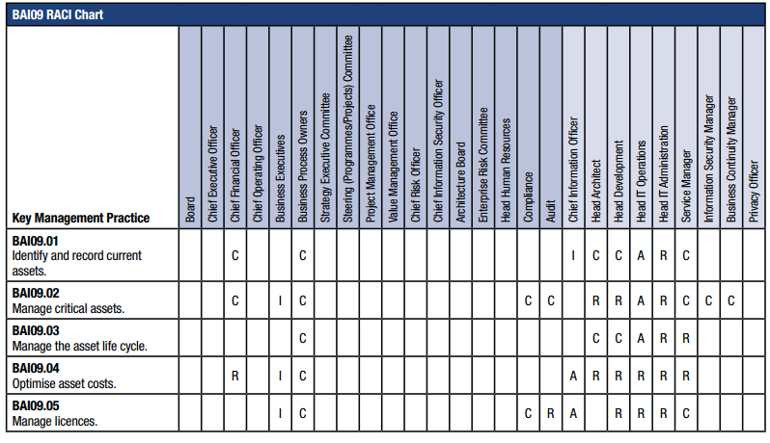**Tabel 4.16** Tabel *RACI Chart* BAI09

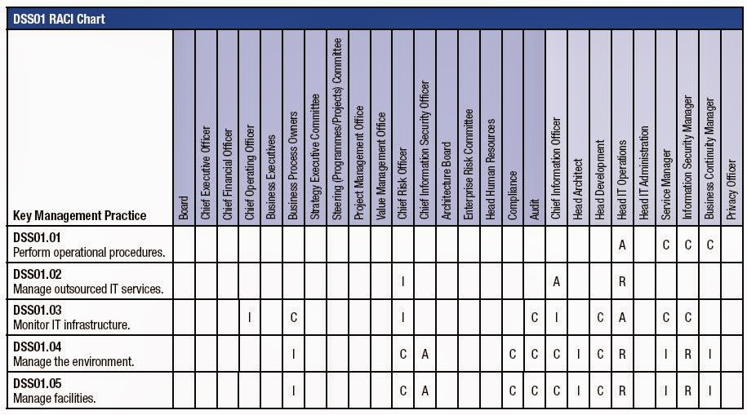**Tabel 4.17** Tabel *RACI Chart* DSS01.

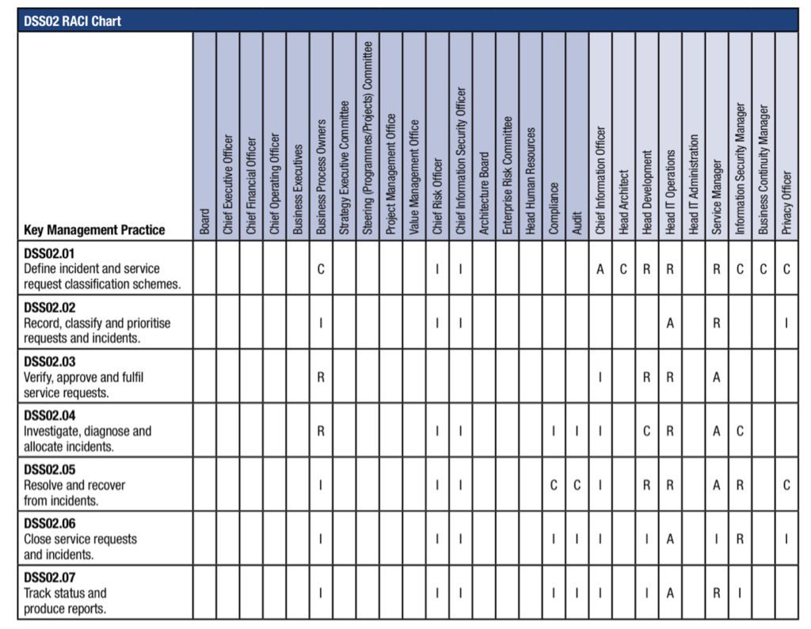**Tabel 4.18** Tabel *RACI Chart* DSS02.

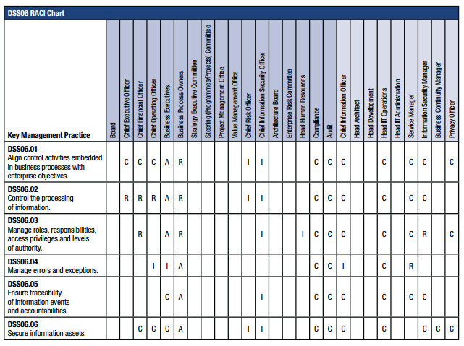**Tabel 4.19** Tabel *RACI Chart* DSS06

Berdasarkan tabel *RACI* diatas, didapatlah hasil pemetaan antara *RACI* COBIT 5 dan Struktur Organisasi Teknologi Informasi PT.Pupuk Sriwidjaja Palembang yang ditunjukkan pada tabel pemetaan RACI COBIT 5 dan Struktur Organisasi PT.Pupuk Sriwidjaja Palembang, seperti terlihat pada tabel 4.20 :

**Tabel 4.20** TabelPemetaan *RACI* COBIT 5 dan Struktur Organisasi PT.Pupuk Sriwidjaja Palembang.

|  |  |
| --- | --- |
| RACI Chart COBIT 5 | Struktur Organisasi PT.Pupuk Sriwidjaja |
| Head IT administrasi | Bagian Pemeliharaan Komputer & Komunikasi Data |
| Head IT Operation | Bagian Pengoperasian Sistem Komputer |
| Chief Information Officer | Bagian Pemeliharaan Komputer & Komunikasi Data |
| Head IT Operation | Bagian Pengoperasian Sistem Komputer |
| Information Security manager | Bagian Pemeliharaan Komputer & Komunikasi Data |
| Chief Information security officer | Bagian Pemeliharaan Komputer & Komunikasi Data |
| Head IT Operation | Bagian Pengoperasian Sistem Komputer |
| Head IT Operation | Bagian Pengoperasian Sistem Komputer |
| Head Development | Pengembangan Sistem Informasi |
| Services Manager | Kelompok Perencanaan & Penunjang Teknologi Informasi |
| Business Process Owner | Manager IT |
| Chief Finance Officer | Bagian PSI Kantor Pusat & Produksi |
| Business Executivies | Manager IT |

Dari hasil pemetaan tabel 4.20, maka secara garis besar ada 6 responden yang akan disertakan dapat dilihat pada Tabel 4.21 :

**Table 4.21** Responden

|  |  |
| --- | --- |
| RACI respondent | Actual responden |
| *Business Executivies* | Manager IT |
| *Chief Finance Officer* | Bagian PSI Kantor Pusat & Produksi |
| *Chief Information security officer* | Bagian Pemeliharaan Komputer & Komunikasi Data |
| *Head IT Operation* | Bagian Pengoperasian Sistem Komputer |
| *Head Development* | Pengembangan Sistem Informasi |
| *Services Manager* | Kelompok Perencanaan & Penunjang Teknologi Informasi |

Dalam pengukuran tingkat kematangan ini didasarkan bukan hanya untuk menggambarkan perusahaan telah sejauh mana dalam menilai dan memenuhi standar pada COBIT 5. Pada tingkat kematangan ini diperoleh dan digunakan sebagai tolak ukur ataupun kesadaran dalam pengelolaan TI yang baik sekaligus mengidentifikasi prioritas mana dalam melakukan peningkatan teknologi informasi yang berlangsung di PT. Pupuk Sriwidjaja Palembang.

Penentuan dalam *maturity level* dilakukan pada tiap proses teknologi informasi, kemudian pelaksanaan terhadap kesemua level, yang dimulai dari level 0 atau *non-existence,* hingga level 5 atau *optimised*.

Lalu tingkat kematangan ini dilakukan pada atribut-atribut kematangan COBIT yang ada proses TI yang telah dipilih yaitu BAI09, DSS01, DSS02, dan DSS06.

Agar dapat mendeskripsikan hasil pengukurang *maturity level*  pada setiap atribut, maka nilai *maturity level* dari tiap atribut dalam proses TI dipetakan ke dalam nilai *maturity* dapat dilihat pada tabel 22 :

**Tabel 4.22** Pemetaan *Maturity Level*

|  |  |
| --- | --- |
| Nilai Kematangan | Tingkat Kematangan |
| 0.00 | *Non-existent* |
| 1.00 | *Initial/Adhoc* |
| 2.00 | *Repeatable but Intuitive* |
| 3.00 | *Defined* |
| 4.00 | *Managed and Measurable* |
| 5.00 | *Optimised* |

**4.5.1 Hasil Pengukuran Kuisioner Tingkat Kematangan (*Maturity Level*)**

Dalam penelitian ini, penulis menggunakan kuesioner sebagai alat untuk memperoleh data yang diperlukan dalam proses pengukuran tingkat kematangan pada tata kelola TI di PT. Pupuk Sriwidjaja Palembang. Kuesioner tersebut dibuat dengan mengacu kepada *Self-Assesment Templates*  berdasarkan *process performance indicator* dan *process capability indicator* dari PAM COBIT 5. Kuesioner dibuat dengan menggunakan *Base Practice* dan *Output Work Product* untuk melakukan verifikasi bukti terhadap proses yang dilaksanakan.

Kuesioner tersebut kemudian disebar kepada 9 responden yang merupakan pegawai dari setiap divisi – divisi yang terkait secara langsung dalam departemen TI PT.Pupuk Sriwidjaja Palembang. Adapun responden-responden tersebut dapat dilihat pada tabel 4.23 :

**Tabel 4.23**  Identifikasi Responden

|  |  |  |
| --- | --- | --- |
| RACI respondent | Actual responden | Jumlah |
| *Business Executivies* | Manager IT | 1 |
| *Chief Finance Officer* | Bagian PSI Kantor Pusat & Produksi | 1 |
| *Chief Information security officer* | Bagian Pemeliharaan Komputer & Komunikasi Data | 2 |
| *Head IT Operation* | Bagian Pengoperasian Sistem Komputer | 3 |
| *Head Development* | Pengembangan Sistem Informasi | 1 |
| *Services Manager* | Kelompok Perencanaan & Penunjang Teknologi Informasi | 1 |

**4.5.2**  **Uraian Haisil Audit**

**4.5.2.1 Build, Acquire, dan Implement (BAI09) - Mengelola Aset**

**Tabel 4.24** Pemetaan DomainBAI09

|  |  |  |
| --- | --- | --- |
| **Proses ID** | **BAI09** | |
| **Nama Proses** | **Mengelola Asset** | |
| **Deskripsi Proses** | Kelola aset TI melalui siklus hidup mereka untuk memastikan bahwa penggunaannya memberikan nilai dengan biaya optimal, tetap operasional (sesuai untuk tujuan), mereka diperhitungkan dan dilindungi secara fisik, dan aset yang sangat penting untuk mendukung kemampuan layanan adalah dapat diandalkan dan tersedia. Kelola lisensi perangkat lunak untuk memastikan bahwa jumlah optimal diperoleh, dipertahankan, dan digunakan dalam kaitannya untuk penggunaan bisnis yang disyaratkan, dan perangkat lunak yang diinstal sesuai dengan perjanjian lisensi. | |
| **Tujuan proses**  **Pernyataan** | Akun untuk semua aset IT dan optimalkan nilai yang diberikan oleh aset ini. | |
| **Hasil** | | |
| **No** | **Desripsi** | |
| BAI09-01 | Lisensi sesuai dan selaras dengan kebutuhan bisnis. | |
| BAI09-02 | Aset dipertahankan pada level optimal. | |
| **Best Practices (BPs)** | | |
| **No** | **Deskripsi** | **Support** |
| BAI09-BP1 | **Identifikasi dan catat asset lancar.**  Menyimpan catatan terkini dan akurat dari semua aset TI yang diperlukan untuk memberikan layanan dan memastikan keselarasan dengan manajemen konfigurasi dan manajemen keuangan. | BAI09-02 |
| BAI09-BP2 | **Kelola aset penting.**  Identifikasi aset yang sangat penting dalam menyediakan kapabilitas layanan dan ambil langkah untuk memaksimalkannya  keandalan dan ketersediaan untuk mendukung kebutuhan bisnis. | BAI09-02 |
| BAI09-BP3 | **Kelola siklus hidup aset.**  Kelola aset dari pengadaan hingga pembuangan untuk memastikan bahwa aset digunakan secara efektif dan seefisien mungkin dan dipertanggungjawabkan dan dilindungi secara fisik. | BAI09-02 |
| BAI09-BP4 | **Optimalkan biaya aset.**  Secara teratur tinjau basis aset keseluruhan untuk mengidentifikasi cara-cara mengoptimalkan biaya dan mempertahankan keselarasan  dengan kebutuhan bisnis. | BAI09-02 |
| BAI09-BP5 | **Kelola lisensi.**  Kelola lisensi perangkat lunak sehingga jumlah lisensi optimal dipertahankan untuk mendukung bisnis  persyaratan dan jumlah lisensi yang dimiliki cukup untuk mencakup perangkat lunak yang diinstal yang digunakan. | BAI09-01 |

**Tabel 4.25** Hasil Perhitungan Domain BAI09

|  |  |  |  |  |  |  |
| --- | --- | --- | --- | --- | --- | --- |
| **BAI09 – Mengelola Aset** | | | | | | |
| **Tujuan** | Kelola aset TI melalui siklus hidup mereka untuk memastikan bahwa penggunaannya memberikan nilai dengan biaya optimal, tetap operasional (sesuai untuk tujuan), mereka diperhitungkan dan dilindungi secara fisik, dan aset yang sangat penting untuk mendukung kemampuan layanan adalah dapat diandalkan dan tersedia. Kelola lisensi perangkat lunak untuk memastikan bahwa jumlah optimal diperoleh, dipertahankan, dan digunakan dalam kaitannya untuk penggunaan bisnis yang disyaratkan, dan perangkat lunak yang diinstal sesuai dengan perjanjian lisensi. | | | | | |
| **Menilai apakah hasil berikut tercapai** | **Kriteria** | **Level 1 – Proses Dilakukan** | **Level 2 - Direncanakan, Dilaksanakan,**  **dan Dievaluasi** | **Level 3 – Terdapat panduan terhadap proses tersebut** | **Level 4 - Ada Metrik Pengukuran Proses** | **Level 5 – Optimal (secara keseluruhan**  **baik)** |
| **Proses ini tidak dilaksanakan, atau gagal untuk mencapai tujuan prosesnya.** | Pada tingkat ini, terdapat bukti sedikit atau tidak ada apapun pencapaian tujuan proses. |  |  |  |  |  |
|  |  |  |  |  |  |  |
| **Proses yang di implementasikan telah mencapai tujuan prosesnya** | Berikut ini hasil proses yang telah dicapai :  Mengidentifikasi dan mencatat aset lancar |  |  | **√** |  |  |
|  | Mengelola aset penting. |  |  | **√** |  |  |
|  | Mengelola siklus hidup aset. |  |  | **√** |  |  |
|  | Mengoptimalkan biaya aset. |  |  |  | **√** |  |
|  | Mengelola lisensi.  jumlah lisensi optimal dipertahankan untuk mendukung bisnis  persyaratan dan jumlah lisensi yang dimiliki cukup untuk mencakup perangkat lunak yang diinstal yang digunakan |  | **√** |  |  |  |

**4.5.2.1.1 Temuan dan Risiko**

Hasil analisis kesenjangan pada proses BAI09 – Mengelola Aset menunjukkan bahwa keadaan saat ini telah melampaui tingkat yang diharapkan pada level 3 dapa dilihat pada tabel 4.26 :

**Tabel 4.26**  *Gap* Penilaian Kapabilitas – BAI09

|  |  |  |  |
| --- | --- | --- | --- |
| **Proses TI** | | **Status** | |
| Saat Ini | Yang  Diharapkan |
| BAI09-BP1 | Mengidentifikasi dan mencatat aset lancar | 3 | 3 |
| BAI09-BP2 | Mengelola aset penting. | 3 | 3 |
| BAI09-BP3 | Mengelola siklus hidup aset | 3 | 3 |
| BAI09-BP4 | Mengoptimalkan biaya aset. | 4 | 3 |
| BAI09-BP5 | Mengelola lisensi Perangkat lunak | 2 | 3 |

Tampilan grafik berikut menunjukkan perbedaan tingakt pencapaian kapabilitas proses TI BAI09 – Mengelola Aset di PT.Pupuk Sriwidjaja Palembang.

**Gambar 4.** Grafik Kesenjangan - BAI09

**4.5.2.1.2 Saran dan Rekomendasi**

**BAI09-BP1 Identifikasi dan catat asset lancar.**

Prosedur catatan yang akurat dari semua Aset TI secara detail, termasuk status kondisi keadaan aset sudah terlaksana dengan baik. Diperlukan tahapan monitoring secara berkala untuk memberikan layanan dan perlunya prosedur dalam pengadaan aset TI yang selaras dengan kebutuhan bisnis perusahaan.

**BAI09-BP2 Kelola aset penting.**

Memaksimalkan prosedur kebijakan khusus dalam pengelolaan aset TI sangat penting, karena menyangkut layanan kemampuan dan mengambil langkah-langkah untuk memaksimalkan keandalannya dan ketersediaan untuk mendukung kebutuhan bisnis. Dilanjutkan dengan tahap monitoring dalam keberlangsungan pelaksaan prosedur yang telah dibuat dan memastikan ketersedian aset TI yang dianggap penting atau vital.

**BAI09-BP3 Kelola siklus hidup aset.**

Peningkatan SOP pemusnahan aset TI yang rusak. Dilanjutkan dengan tahap monitoring pelaksanaan SOP tersebut untuk memastikan bahwa aset digunakan seefektif dan seefisien mungkin, dicatat dan dilindungi secara fisik.

**BAI09-BP4 Mengoptimalkan biaya aset.**

Terus mempertahankan kinerja dalam mengoptimalkan anggaran prasarana TI secara keseluruhan yang selaras dengan kebutuhan bisnis. Dan selanjutnya mulai memikirkan peningkatan ke level selanjutnya.

**BAI09-BP5 Kelola lisensi.**

Pembuatan prosedur terkait lisensi perangkat lunak secara berkala yang dianggap sangat penting. Sehingga jumlah optimal lisensi dapat dipertahankan untuk mendukung persyaratan bisnis. Dilanjutkan memonitoring pelaksanaan kegiatan tersebut.

**4.2.2.2 Deliveri, Service dan Support (DSS01) – Mengelola Operasi**

**Tabel 4.27** Pemetaan Domain DSS01

|  |  |  |
| --- | --- | --- |
| **Proses ID** | **DSS01** | |
| **Nama Proses** | **Mengelola Operasi** | |
| **Deskripsi Proses** | Mengkoordinasikan dan melaksanakan kegiatan dan prosedur operasional yang diperlukan untuk memberikan layanan TI internal dan outsourcing, termasuk pelaksanaan prosedur operasi standar yang telah ditetapkan dan kegiatan pemantauan yang diperlukan. | |
| **Tujuan proses**  **Pernyataan** | Memberikan hasil layanan operasional TI sesuai rencana. | |
| **Hasil** | | |
| **No** | **Desripsi** | |
| DSS01-01 | Kegiatan operasional dilakukan sesuai kebutuhan dan dijadwalkan. | |
| DSS01-02 | Operasi dipantau, diukur, dilaporkan, dan diperbaiki. | |
| **Best Practices (BPs)** | | |
| **No** | **Deskripsi** | **Support** |
| DSS01-BP1 | **Lakukan prosedur operasional.**  Memelihara dan melakukan prosedur operasional dan tugas operasional secara andal dan konsisten | DSS01-01 |
| DSS01-BP2 | **Kelola layanan IT outsourcing.**  Kelola pengoperasian layanan TI outsourcing untuk menjaga perlindungan informasi perusahaan  dan keandalan pengiriman layanan. | DSS01-02 |
| DSS01-BP3 | **Pantau infrastruktur TI.**  Monitor infrastruktur TI dan acara terkait. Simpan informasi kronologis yang memadai di log operasi untuk memungkinkan rekonstruksi, peninjauan dan pemeriksaan urutan waktu operasi dan kegiatan lain di sekitar atau operasi pendukung. | DSS01-02 |
| DSS01-BP4 | **Kelola lingkungan.**  Pertahankan langkah-langkah untuk perlindungan terhadap faktor lingkungan. Instal peralatan khusus dan perangkat untuk memantau dan mengendalikan lingkungan. | DSS01-02 |
| DSS01-BP5 | **Kelola fasilitas.**  Kelola fasilitas, termasuk daya dan peralatan komunikasi, sesuai dengan hukum dan peraturan, persyaratan teknis dan bisnis, spesifikasi vendor, dan pedoman kesehatan dan keselamatan. | DSS01-02 |

**Tabel 4.28** Hasil Perhitungan Domain DSS01

|  |  |  |  |  |  |  |
| --- | --- | --- | --- | --- | --- | --- |
| **DSS01 – Mengelola Operasi** | | | | | | |
| **Tujuan** | Mengkoordinasikan dan melaksanakan kegiatan dan prosedur operasional yang diperlukan untuk memberikan layanan TI internal dan outsourcing, termasuk pelaksanaan prosedur operasi standar yang telah ditetapkan dan kegiatan pemantauan yang diperlukan. | | | | | |
| **Menilai apakah hasil berikut tercapai** | **Kriteria** | **Level 1 – Proses Dilakukan** | **Level 2 - Direncanakan, Dilaksanakan,**  **dan Dievaluasi** | **Level 3 – Terdapat panduan terhadap proses tersebut** | **Level 4 - Ada Metrik Pengukuran Proses** | **Level 5 – Optimal (secara keseluruhan**  **baik)** |
| **Proses ini tidak dilaksanakan, atau gagal untuk mencapai tujuan prosesnya.** | Pada tingkat ini, terdapat bukti sedikit atau tidak ada apapun pencapaian tujuan proses. |  |  |  |  |  |
| **Proses yang di implementasikan telah mencapai tujuan prosesnya** | Berikut ini hasil proses yang telah dicapai :  Melakukan prosedur operasional. |  |  | **√** |  |  |
|  | Mengelola layanan IT outsourcing. |  |  | **√** |  |  |
|  | Memantau infrastruktur TI. |  |  | **√** |  |  |
|  | Mengelola lingkungan. |  |  | **√** |  |  |
|  | termasuk peralatan listrik dan komunikasi, sesuai dengan hukum dan peraturan, persyaratan teknis dan bisnis, spesifikasi vendor, dan pedoman kesehatan dan keselamatan. |  |  |  | **√** |  |

**4.5.2.2.1 Temuan dan Risiko**

Hasil analisis kesenjangan pada proses DSS01 – Mengelola Operasi menunjukkan bahwa keadaan saat ini telah melampaui tingkat yang diharapkan pada level 3 dapa dilihat pada tabel 4.29. :

**Tabel 4.29**  *Gap* Penilaian Kapabilitas – DSS01

|  |  |  |  |
| --- | --- | --- | --- |
| **Proses TI** | | **Status** | |
| Saat Ini | Yang  Diharapkan |
| DSS01-BP1 | Melakukan prosedur operasional. | 3 | 3 |
| DSS01-BP2 | Mengelola layanan IT outsourcing. | 3 | 3 |
| DSS01-BP3 | Memantau infrastruktur TI. | 3 | 3 |
| DSS01-BP4 | Mengelola lingkungan. | 3 | 3 |
| DSS01-BP5 | Mengelola Fasilitas | 4 | 3 |

Tampilan grafik berikut menunjukkan perbedaan tingakt pencapaian kapabilitas proses TI BAI09 – Mengelola Aset di PT.Pupuk Sriwidjaja Palembang.

**Gambar 4.** Grafik Kesenjangan – DSS01

**4.5.2.2.2 Saran dan Rekomendasi**

**DSS01-BP1 Lakukan prosedur operasional.**

Standar dalam prosedur sudah tersedia, harus dilengkapi dengan panduan-panduan modifikasi dalam memelihara dan melakukan prosedur operasional dan tugas operasional yang andal dan konsisten.

**DSS01-BP2 Kelola layanan IT outsourcing.**

Mengelola pengoperasian layanan TI outsourcing untuk menjaga perlindungan informasi perusahaan dan keandalan pengiriman layanan telah sesuai standar prosedur yang dimiliki. Selanjutnya melakukan monitoring terhadap kegiatan tersebut.

**DSS01-BP3 Pantau infrastruktur TI.**

Sudah tersedia prosedur dan memonitor infrastruktur TI yang terkait. Selanjutnya dilakukan peninjauan dan pemeriksaan dari urutan waktu operasi dan yang lainnya kegiatan yang mengelilingi atau mendukung operasi.

**DSS01-BP4 Kelola lingkungan.**

Adanya prosedur dalam langkah-langkah untuk perlindungan terhadap lingkungan lalu Instal peralatan dan perangkat khusus untuk memantau dan mengendalikan lingkungan. Dan dilanjutkan memonitoring pelaksanaannya.

**DSS01-BP5 Kelola fasilitas.**

Terus mempertahankan kinerja yang telah dilakukan selama ini, selanjutnya mulai memikirkan dan menginovasi peningkatan ke level selanjutnya.

**4.5.2.3 Deliveri, Service dan Support (DSS02) – Mengelola Permintaan dan Insiden Layanan**

**Tabel 4.30** Pemetaan Domain DSS02

|  |  |  |
| --- | --- | --- |
| **Proses ID** | **DSS02** | |
| **Nama Proses** | **Mengelola Permintaan dan Insiden Layanan** | |
| **Deskripsi Proses** | Memberikan respons tepat waktu dan efektif untuk permintaan pengguna dan resolusi semua jenis insiden. Kembalikan layanan normal; merekam dan memenuhi permintaan pengguna; dan mencatat, menginvestigasi, mendiagnosis, meningkatkan dan menyelesaikan insiden. | |
| **Tujuan proses**  **Pernyataan** | Mencapai peningkatan produktivitas dan meminimalkan gangguan melalui penyelesaian cepat pertanyaan dan insiden pengguna. | |
| **Hasil** | | |
| **No** | **Desripsi** | |
| DSS02-01 | Layanan terkait TI tersedia untuk digunakan. | |
| DSS02-02 | Insiden diselesaikan berdasarkan tingkat layanan yang disepakati. | |
| DSS02-03 | Permintaan layanan ditangani sesuai dengan tingkat layanan yang disepakati dan untuk kepuasan pengguna. | |
| **Best Practices (BPs)** | | |
| **No** | **Deskripsi** | **Support** |
| DSS02-BP1 | **Tetapkan skema klasifikasi permintaan insiden dan layanan.**  Tetapkan skema dan model klasifikasi permintaan insiden dan layanan. | DSS01-01 |
| DSS02-BP2 | **Rekam, klasifikasikan, dan prioritaskan permintaan dan insiden.**  Mengidentifikasi, mencatat, dan mengklasifikasikan permintaan dan insiden layanan, dan menetapkan prioritas sesuai dengan kekritisan bisnis dan perjanjian layanan. | DSS02-01/02 |
| DSS02-BP3 | **Verifikasi, setujui dan penuhi permintaan layanan.**  Pilih prosedur permintaan yang sesuai dan verifikasi bahwa permintaan layanan memenuhi permintaan yang ditentukan kriteria. Dapatkan persetujuan, jika diminta, dan penuhi permintaan. | DSS02-03 |
| DSS02-BP4 | **Selidiki, diagnosa dan alokasikan insiden.**  Identifikasi dan catat gejala kejadian, tentukan kemungkinan penyebabnya, dan alokasikan untuk penyelesaiannya. |
| DSS02-BP5 | **Atasi dan pulihkan dari insiden.**  Dokumentasikan, terapkan, dan uji solusi atau solusi yang diidentifikasi dan lakukan tindakan pemulihan  mengembalikan layanan terkait IT. | DSS02-02 |
| DSS02-BP6 | **Tutup permintaan dan insiden layanan.**  Verifikasi resolusi insiden yang memuaskan dan / atau pemenuhan permintaan, dan tutup. | DSS02-03 |
| DSS02-BP7 | **Lacak status dan hasilkan laporan.**  Secara teratur melacak, menganalisis dan melaporkan kejadian dan meminta tren pemenuhan untuk memberikan informasi perbaikan terus menerus. |

**Tabel 4.31** Hasil Perhitungan Domain DSS02

|  |  |  |  |  |  |  |
| --- | --- | --- | --- | --- | --- | --- |
| **DSS02 – Mengelola Permintaan dan Insiden Layanan** | | | | | | |
| **Tujuan** | Memberikan respons tepat waktu dan efektif untuk permintaan pengguna dan resolusi semua jenis insiden. Kembalikan layanan normal; merekam dan memenuhi permintaan pengguna; dan mencatat, menginvestigasi, mendiagnosis, meningkatkan dan menyelesaikan insiden. | | | | | |
| **Menilai apakah hasil berikut tercapai** | **Kriteria** | **Level 1 – Proses Dilakukan** | **Level 2 - Direncanakan, Dilaksanakan,**  **dan Dievaluasi** | **Level 3 – Terdapat panduan terhadap proses tersebut** | **Level 4 - Ada Metrik Pengukuran Proses** | **Level 5 – Optimal (secara keseluruhan**  **baik)** |
| **Proses ini tidak dilaksanakan, atau gagal untuk mencapai tujuan prosesnya.** | Pada tingkat ini, terdapat bukti sedikit atau tidak ada apapun pencapaian tujuan proses. |  |  |  |  |  |
| **Proses yang di implementasikan telah mencapai tujuan prosesnya** | Berikut ini hasil proses yang telah dicapai :  Tetapkan skema dan model klasifikasi permintaan insiden dan layanan. |  |  | **√** |  |  |
|  | Mengidentifikasi, mencatat, dan mengklasifikasikan permintaan dan insiden layanan, dan menetapkan prioritas sesuai dengan  kekritisan bisnis dan perjanjian layanan. |  |  | **√** |  |  |
|  | Verifikasi, setujui dan penuhi permintaan layanan. |  |  | **√** |  |  |
|  | Mengidentifikasi dan catat gejala kejadian, tentukan kemungkinan penyebabnya, dan alokasikan untuk penyelesaiannya. |  |  | **√** |  |  |
|  | Mendokumentasikan, menerapkan, dan uji solusi atau solusi yang diidentifikasi dan lakukan tindakan pemulihan  mengembalikan layanan terkait IT. |  |  | **√** |  |  |
|  | Tutup permintaan dan insiden layanan.  Verifikasi resolusi insiden yang memuaskan dan / atau pemenuhan permintaan, dan tutup. |  |  | **√** |  |  |
|  | Secara teratur melacak, menganalisis dan melaporkan kejadian dan meminta tren pemenuhan untuk memberikan informasi perbaikan terus menerus, |  |  | **√** |  |  |

**4.5.2.3.1 Temuan dan Risiko**

Hasil analisis kesenjangan pada proses DSS02 – Mengelola Permintaan dan Insiden Layanan menunjukkan bahwa keadaan saat ini telah melampaui tingkat yang diharapkan pada level 3 dapa dilihat pada tabel 4.32 :

**Tabel 4.32**  *Gap* Penilaian Kapabilitas – DSS02

|  |  |  |  |
| --- | --- | --- | --- |
| **Proses TI** | | **Status** | |
| Saat Ini | Yang  Diharapkan |
| DSS02-BP1 | Melakukan prosedur operasional. | 3 | 3 |
| DSS02-BP2 | Mengelola layanan IT outsourcing. | 3 | 3 |
| DSS02-BP3 | Memantau infrastruktur TI. | 3 | 3 |
| DSS02-BP4 | Mengelola lingkungan. | 3 | 3 |
| DSS02-BP5 | Mengelola Fasilitas | 3 | 3 |
| DSS02-BP6 | Tutup permintaan dan insiden layanan. | 3 | 3 |
| DSS02-BP7 | Melacak status dan hasilkan laporan. | 3 | 3 |

Tampilan grafik berikut menunjukkan perbedaan tingakt pencapaian kapabilitas proses TI DSS02 – Mengelola Permintaan dan Insiden Layanan di PT.Pupuk Sriwidjaja Palembang.

**Gambar 4.** Grafik Kesenjangan – DSS02

**4.5.2.3.2 Saran dan Rekomendasi**

**DSS02-BP1 Tetapkan skema klasifikasi permintaan insiden dan layanan.**

Melakukan pendokumentasian dalam menentukan insiden dan klasifikasi permintaan layanan skema dan model. Dan selanjutnya memonitoring kegiatan tersebut.

**DSS02-BP2 Rekam, klasifikasikan, dan prioritaskan permintaan dan insiden.**

Standar dalam proses identifikasi, catat, dan klasifikasi permintaan layanan dan insiden sudah tersedia, maka selanjutnya dilengkapi dengan panduan dan penilaian dalam menetapkan prioritas sesuai dengan bisnis kekritisan dan perjanjian layanan.

**DSS02-BP3 Verifikasi, setujui dan penuhi permintaan layanan.**

Adanya prosedur permintaan yang sesuai dan verifikasi bahwa permintaan layanan memenuhi kriteria permintaan yang ditentukan. Lalu dilakukan pengawasan yang efektif yang sesuai dengan permintaan.

**DSS02-BP4 Selidiki, diagnosa dan alokasikan inside.**

Prosedur dalam proses sudah tersedia, selanjutnya deilengkapi dengan panduan-panduan untuk modifikasi dalam mengidentifikasi, mencatat gejala kejadian, penyebab, dan mengalokasikan untuk resolusi dan solusi yang baik.

**DSS02-BP5 Atasi dan pulihkan dari insiden.**

Dokumentasikan, terapkan, dan uji solusi atau solusi yang diidentifikasi dan lakukan tindakan pemulihan untuk memulihkan layanan terkait TI telah berjalan sesuai prosedur. Selanjutnya melakukan monitoring dan evaluasi kegiatan tersebut.

**DSS02-BP6 Tutup permintaan dan insiden layanan.**

Memverifikasi penyelesaian insiden yang memuaskan dan atau meminta pemenuhan, dan tutup. Dan tahap selanjutnya memonitoring pelaksaannya.

**DSS02-BP7 Lacak status dan hasilkan laporan.**

Standar dalam proses secara teratur melacak, menganalisis dan melaporkan kejadian sudah baik, lalu meminta tren pemenuhan untuk memberikan informasi perbaikan terus menerus.

**4.5.2.4 Deliveri, Service dan Support (DSS06) – Mengelola Kontrol Bisnis**

**Tabel 4.33** Pemetaan Domain DSS06

|  |  |  |
| --- | --- | --- |
| **Proses ID** | **DSS06** | |
| **Nama Proses** | **Mengelola Kontrol Bisnis** | |
| **Deskripsi Proses** | Tetapkan dan pertahankan kontrol proses bisnis yang sesuai untuk memastikan bahwa informasi terkait dan diproses oleh in-house atau proses bisnis outsourcing memenuhi semua persyaratan kontrol informasi yang relevan. Identifikasi kontrol informasi yang relevan persyaratan dan mengelola dan mengoperasikan kontrol yang memadai untuk memastikan bahwa informasi dan pemrosesan informasi memenuhi ini Persyaratan. | |
| **Tujuan proses**  **Pernyataan** | Menjaga integritas informasi dan keamanan aset informasi yang ditangani dalam proses bisnis di perusahaan atau outsourcing. | |
| **Hasil** | | |
| **No** | **Desripsi** | |
| DSS06-01 | Cakupan dan efektivitas kontrol utama untuk memenuhi persyaratan bisnis untuk memproses informasi sudah lengkap. | |
| DSS06-02 | Inventarisasi peran, tanggung jawab, dan hak akses selaras dengan kebutuhan bisnis yang sah. | |
| DSS06-03 | Transaksi bisnis dipertahankan sepenuhnya dan sebagaimana disyaratkan dalam log. | |
| **Best Practices (BPs)** | | |
| **No** | **Deskripsi** | **Support** |
| DSS06-BP1 | **Sejajarkan aktivitas kontrol yang tertanam dalam proses bisnis dengan tujuan perusahaan.**  Terus menilai dan memantau pelaksanaan kegiatan proses bisnis dan kontrol terkait, berdasarkan risiko perusahaan, untuk memastikan bahwa kontrol pemrosesan selaras dengan kebutuhan bisnis. | DSS06-01 |
| DSS06-BP2 | **Kontrol pemrosesan informasi.**  Mengoperasikan pelaksanaan kegiatan proses bisnis dan kontrol terkait, berdasarkan perusahaan risiko, untuk memastikan bahwa pemrosesan informasi valid, lengkap, akurat, tepat waktu, dan aman (mis., mencerminkan penggunaan bisnis yang sah dan resmi). |
| DSS06-BP3 | **Kelola peran, tanggung jawab, hak akses, dan tingkat otoritas.**  **Mengelola peran bisnis, tanggung jawab, tingkat otoritas, dan pemisahan tugas yang diperlukan**  **untuk mendukung tujuan proses bisnis.** Otorisasi akses ke semua aset informasi yang terkait dengan  proses informasi bisnis, termasuk yang di bawah pengawasan bisnis, TI dan ketiga kegiatan. Ini memastikan bahwa bisnis tahu di mana data berada dan siapa yang menangani data atas namanya. | DSS06-02 |
| DSS06-BP4 | **Kelola kesalahan dan pengecualian.**  Kelola pengecualian dan kesalahan proses bisnis dan fasilitasi koreksi mereka. Termasuk eskalasi kesalahan dan pengecualian proses bisnis dan pelaksanaan tindakan korektif yang ditentukan. Ini memberikan jaminan keakuratan dan integritas proses informasi bisnis. | DSS06-01/03 |
| DSS06-BP5 | **Pastikan keterlacakan peristiwa dan akuntabilitas Informasi.**  Pastikan bahwa informasi bisnis dapat ditelusuri ke peristiwa bisnis asal dan dapat dipertanggung jawabkan kegiatan. Ini memungkinkan keterlacakan informasi melalui siklus hidupnya dan proses terkait. Ini memberikan jaminan bahwa informasi yang mendorong bisnis ini andal dan telah diproses dalam sesuai dengan tujuan yang ditentukan. | DSS06-03 |
| DSS06-BP6 | **Mengamankan aset informasi.**  Mengamankan aset informasi yang dapat diakses oleh bisnis melalui metode yang disetujui, termasuk  informasi dalam bentuk elektronik (seperti metode yang menciptakan aset baru dalam bentuk apa pun, media portable perangkat, aplikasi pengguna dan perangkat penyimpanan), informasi dalam bentuk fisik (seperti sumber dokumen atau laporan keluaran) dan informasi selama transit. Ini menguntungkan bisnis dengan menyediakan pengamanan informasi end-to-end. | DSS06-02 |

**Tabel 4.34** Hasil Perhitungan Domain DSS06

|  |  |  |  |  |  |  |
| --- | --- | --- | --- | --- | --- | --- |
| **DSS06 – Mengelola Kontrol Bisnis** | | | | | | |
| **Tujuan** | Tetapkan dan pertahankan kontrol proses bisnis yang sesuai untuk memastikan bahwa informasi terkait dan diproses oleh in-house atau proses bisnis outsourcing memenuhi semua persyaratan kontrol informasi yang relevan. Identifikasi kontrol informasi yang relevan persyaratan dan mengelola dan mengoperasikan kontrol yang memadai untuk memastikan bahwa informasi dan pemrosesan informasi memenuhi ini Persyaratan. | | | | | |
| **Menilai apakah hasil berikut tercapai** | **Kriteria** | **Level 1 – Proses Dilakukan** | **Level 2 - Direncanakan, Dilaksanakan,**  **dan Dievaluasi** | **Level 3 – Terdapat panduan terhadap proses tersebut** | **Level 4 - Ada Metrik Pengukuran Proses** | **Level 5 – Optimal (secara keseluruhan**  **baik)** |
| **Proses ini tidak dilaksanakan, atau gagal untuk mencapai tujuan prosesnya.** | Pada tingkat ini, terdapat bukti sedikit atau tidak ada apapun pencapaian tujuan proses. |  |  |  |  |  |
| **Proses yang di implementasikan telah mencapai tujuan prosesnya** | Berikut ini hasil proses yang telah dicapai :  Sejajarkan aktivitas kontrol yang tertanam dalam proses bisnis dengan tujuan perusahaan |  |  | **√** |  |  |
|  | Mengontrol pemrosesan informasi. |  |  | **√** |  |  |
|  | Mengelola peran, tanggung jawab, hak akses, dan tingkat otoritas. |  |  | **√** |  |  |
|  | Mengelola kesalahan dan pengecualian |  |  | **√** |  |  |
|  | Pastikan keterlacakan peristiwa dan akuntabilitas Informasi. |  | **√** |  |  |  |
|  | Mengamankan asset informasi. |  |  | **√** |  |  |

**4.5.2.4.1 Temuan dan Risiko**

Hasil analisis kesenjangan pada proses DSS06 – Mengelola Kontrol Bisnis menunjukkan bahwa keadaan saat ini telah melampaui tingkat yang diharapkan pada level 3 dapa dilihat pada tabel 4.35 :

**Tabel 4.35** *Gap* Penilaian Kapabilitas – DSS06

|  |  |  |  |
| --- | --- | --- | --- |
| **Proses TI** | | **Status** | |
| Saat Ini | Yang  Diharapkan |
| DSS06-BP1 | Sejajarkan aktivitas kontrol yang tertanam dalam proses bisnis dengan tujuan perusahaan. | 3 | 3 |
| DSS06-BP2 | Kontrol pemrosesan informasi. | 3 | 3 |
| DSS06-BP3 | Kelola peran, tanggung jawab, hak akses, dan tingkat otoritas. Mengelola peran bisnis, tanggung jawab, tingkat otoritas, dan pemisahan tugas yang diperlukan untuk mendukung tujuan proses bisnis. | 3 | 3 |
| DSS06-BP4 | Kelola kesalahan dan pengecualian | 3 | 3 |
| DSS06-BP5 | Pastikan keterlacakan peristiwa dan akuntabilitas Informasi. | 2 | 3 |
| DSS06-BP6 | Mengamankan aset informasi. | 3 | 3 |

**Gambar 4.** Grafik Kesenjangan – DSS06

**4.5.2.4.2 Saran dan Rekomendasi**

**DSS06-BP1 Sejajarkan aktivitas kontrol yang tertanam dalam proses bisnis dengan tujuan perusahaan.**

Prosedur menilai dan memantau pelaksanaan kegiatan proses bisnis dan kontrol terkait terlaksana sesuai panduan, berdasarkan pada risiko perusahaan, untuk memastikan bahwa kontrol pemrosesan selaras dengan kebutuhan bisnis. Selanjutnya melakukan evaluasi mengenai hal ini.

**DSS06-BP2 Kontrol pemrosesan informasi.**

Prosedur Standar pelaksanaan kegiatan proses bisnis dan kontrol terkait sudah terlaksana dan terdokumentasikan, berdasarkan risiko perusahaan, untuk memastikan bahwa pemrosesan informasi valid, lengkap, akurat, tepat waktu, dan aman (yaitu, mencerminkan sah dan penggunaan bisnis resmi). Dan dilanjutkan dengan monitoring pelaksanaannya.

**DSS06-BP3 Kelola peran, tanggung jawab, hak akses, dan tingkat otoritas.**

Mengelola peran bisnis, tanggung jawab, level wewenang dan pemisahan tugas yang diperlukan untuk mendukung tujuan proses bisnis sudah memiliki prosedur dengan baik. Setiap aset informasi yang terkait dengan informasi bisnis proses, termasuk yang di bawah pengawasan bisnis, IT, dan pihak ketiga. Ini memastikan bahwa bisnis tahu di mana data berada dan siapa yang menangani data atas namanya.

**DSS06-BP4 Kelola kesalahan dan pengecualian.**

Mengelola kesalahan proses bisnis dan memfasilitasi koreksi mereka sudah memiliki prosedur. Sertakan eskalasi bisnis kesalahan proses dan pengecualian dan eksekusi tindakan korektif yang ditetapkan. Ini memberikan jaminan keakuratan dan integritas informasi bisnis proses. Selanjutnya melakukan evaluasi kegiatan ini.

**DSS06-BP5 Pastikan keterlacakan peristiwa dan akuntabilitas Informasi.**

Merancang suatu konsep dalam memaastikan bahwa informasi bisnis dapat dilacak ke berasal dari acara bisnis dan pihak yang bertanggung jawab. Ini memungkinkan penelusuran informasi selama masa pakainya siklus dan proses terkait. Ini memberikan jaminan bahwa informasi yang menggerakkan bisnis dapat diandalkan dan telah diproses sesuai dengan tujuan yang ditetapkan. Serta dilakukan evaluasi sehingga menjadi lebik baik.

**DSS06-BP6 Mengamankan aset informasi.**

Prosedur dalam Mengamankan aset informasi yang dapat diakses oleh bisnis melalui metode yang disetujui telah memiliki prosedur, termasuk informasi dalam bentuk elektronik (seperti metode yang menciptakan aset baru dalam bentuk apa pun, perangkat media portabel, aplikasi pengguna dan perangkat penyimpanan), informasi dalam bentuk fisik (misalnya sebagai dokumen sumber atau laporan keluaran) dan informasi selama transit. Selanjutnya memonitoring dan mengevaluasi kegiatan tersebut.

**BAB V**

**KESIMPULAN DAN SARAN**

Pada bab ini penulis akan memaparkan kesimpulan beserta saran berdasarkan penelitian yang telah dilakukan dan diharapkan dapat bermanfaat oleh pihak PT.Pupuk Sriwidjaja Palembang mengenai Tingkat Kematangan Teknologi Informasi pada PT.Pupuk Sriwidjaja Palembang dengan menggunakan *Framework* COBIT 5.

**5.1 Kesimpulan**

Berdasarkan hasil penelitian yang telah dilakukan maka dapat ditarik kesimpulan sebagai berikut :

1. Dari hasil pengelohan data kuesioner didapati nilai rata-rata untuk domain BAI09, DSS01, DSS02, dan DSS06 adalah 3 atau *Establised Process* dari rentang nilai 1 sampai 5. Hal ini berarti perusahaan telah memiliki sarana dalam memonitor serta mengukur prosedur, sehingga dapat diambil tindakan jika ada proses yang diindikasikan tidak efektif dan efisien. Agar proses peningkatan tata kelola layanan IT menuju tingkat kematangan yang diharapkan dapat optimal maka diperlukan strategi yakni perbaikan tata kelola layanan IT secara bertahap pada Departemen Teknologi PT. Pupuk Sriwidjaja Palembang. COBIT *framework* dapat diadopsi untuk melakukan proses perencanaan tata kelola layanan IT.
2. Dalam memperoleh suatu rekomendasi yang baik dan tepat, dibutuhkan pemahaman dan pengetahuan lebih mendalam tentang tata kelola IT , kemudian data kuesioner ini tidak memberikan kondisi 100%, karena pemahaman mengenai pernyataan yang disajikan pada kuesioner dapat ditanggapi.
3. Dengan berbagai jawaban yang berbeda oleh setiap divisi, maka dibutuhkan sebuah observasi dan wawancara dengan pihak Departemen Teknologi Sriwidjaja yang terlibat dalam tabel RACI *chart* yang telah ditetapkan dan terhadap staf-staf yang ada, sehingga dapat menilai dan membandingkan hasil dari kuesioner dengan observasi dan wawancara. Untuk menghasilkan rekomendasi juga dibutuhkan kordinasi dengan pihak PT. Pupuk Sriwidjaja Palembang.

**5.2 Saran**

Dari penelitian yang telah dilakukan, penulis memiliki saran-saran yang nantinya dapat digunakan oleh pihak PT.Pupuk Sriwidjaja Palembang untuk memperbaiki kinerja Departemen Teknologi Informasi yang ada pada PT.Pupuk Sriwidjaja Palembang dan sebagai landasan bagi penelitian selanjutnya. Saran-saran tersebut antara lain :

1. Penelitian in hanya berfokus pada empat proses TI yang ada dalam tata kelola teknologi informasi pada Departemen TI PT.Pupuk Sriwidjaja Pelambang. Oleh karena itu, diharapkan dilakukan peruasan penggunaan COBIT diproses TI lainnya pada tata kelola teknologi Departemen TI PT.Pupuk Sriwidjaja Palembang.
2. Diharapkan PT. Pupuk Sriwidjaja Palembang dapat memperhatikan ancaman bisnis dalam TI kedepan besar kemungkinan akan muncul dimasa depan di mana bisnis akan lebih bergantung pada teknologi informasi, seperti masalah keamanan, jaringan, dan sumber daya manusia yang dimiliki.
3. Prosedur proses tata kelola teknologi informasi yang telah dijadikan pedoman oleh PT. Pupuk Sriwidjaja Palembang dalam penggunaan teknologi informasi sebaiknya dapat dipertahankan maupun dikembangkan secara berkelanjutan.

**DAFTAR PUSTAKA**

Administrator. (2013, Agustus 29). Migrasi ke COBIT 5.Retrived Maret 18, 2019, from manajemen-ti Web Site :   
https://manajemen-ti.com/blog/migrasi-ke-cobit-5-mengapa-dan-kapan/

Andono, B., Suroso, A. I., & Purnaningsih, N. (2017). Tata Kelola Sistem Informasi pada Perusahaan Pelayaran Lepas Pantai. *Jurnal Aplikasi Bisnis Dan Manajemen*, *3*(2), 313–323. https://doi.org/10.17358/jabm.3.2.313

Budiati, A. (2006). It Governance Sektor Publik Di Indonesia : Konsep Dan Kebijakan. *Prosiding Konferensi Nasional Teknologi Informasi Dan Komunikasi Untuk Indonesia*, (2), 57–61.

Chen, S., Osaka, A., Hayakawa, S., Shirosaki, Y., Matsumoto, A., Fujii, E., … Tsuru, K. (2013). One-Step Preparation of Organosiloxane-Derived Silica Particles, 1–15. https://doi.org/10.1002/9780470584354.ch1

Gamaliel, B., Rindengan, Y., & Karouw, S. (2017). Kelola Teknologi Informasi Menggunakan Cobit 5 Pada Pemerintah Sulawesi Utara. *Issn: 2301-8364*, *11*(1).

ISACA. (2013). *COBIT 5:* *Tool-kit. IT Governance Intitute (ITGI), Rolling Meadows*

ITGI.(2007). *Framework COBIT 4.1*

Lutfianto, A., Informasi, S., Komputer, I., & Nuswantoro, U. D. (n.d.). Analisis Tata Kelola Teknologi Informasi Dengan Framework Cobit 5 Domain Edm01 Pada Politeknik.

Purnomo, H., Informatika, T., Informasi, F. T., Perbanas, I., Perbanas, J., & Kuningan, K. (2014). Jurnal Sistem Informasi ( Journal of Information Systems ). 2 / 10 ( 2014 ), 83-86 DOI : http://dx.doi.org/10.21609/jsi.v10i2.390, *10*, 83–86.